VYSOKÁ ŠKOLA EVROPSKÝCH A REGIONÁLNÍCH STUDIÍ o.p.s.
ČESKÉ BUDĚJOVICE

BAKALÁŘSKÁ PRÁCE

„ ÚZEMNÍ OCHRANA PŘÍRODY A TURISMUS -
MODELOVÉ ÚZEMÍ BLANSKÝ LES“

Autor práce: Luboš Stehlík
Studijní obor: Regionální studia
Forma studia: Kombinované
Vedoucí práce: RNDr. Markéta Slábová

2007
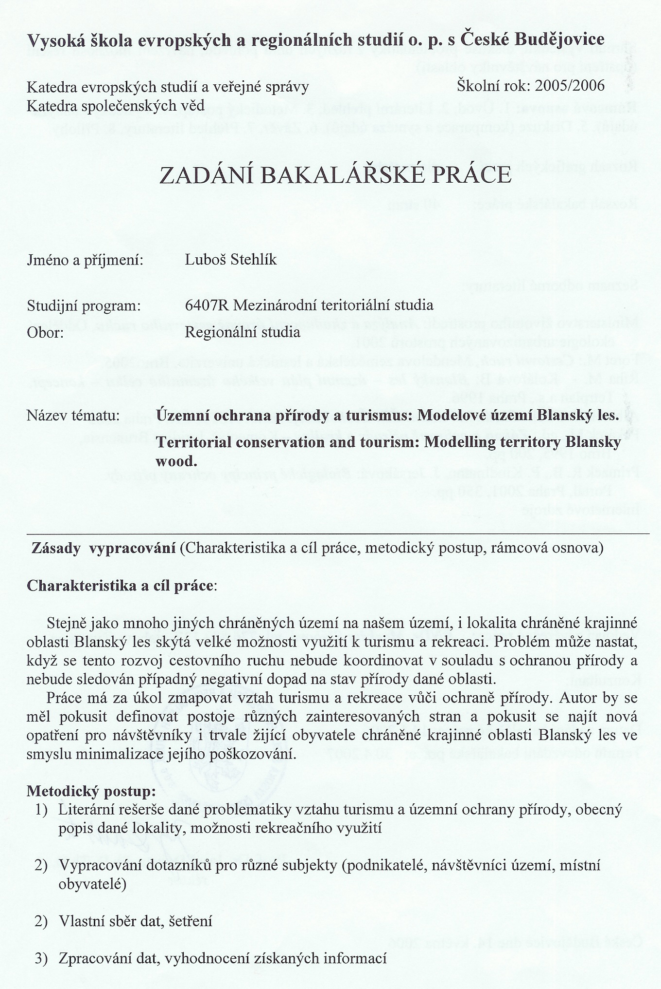
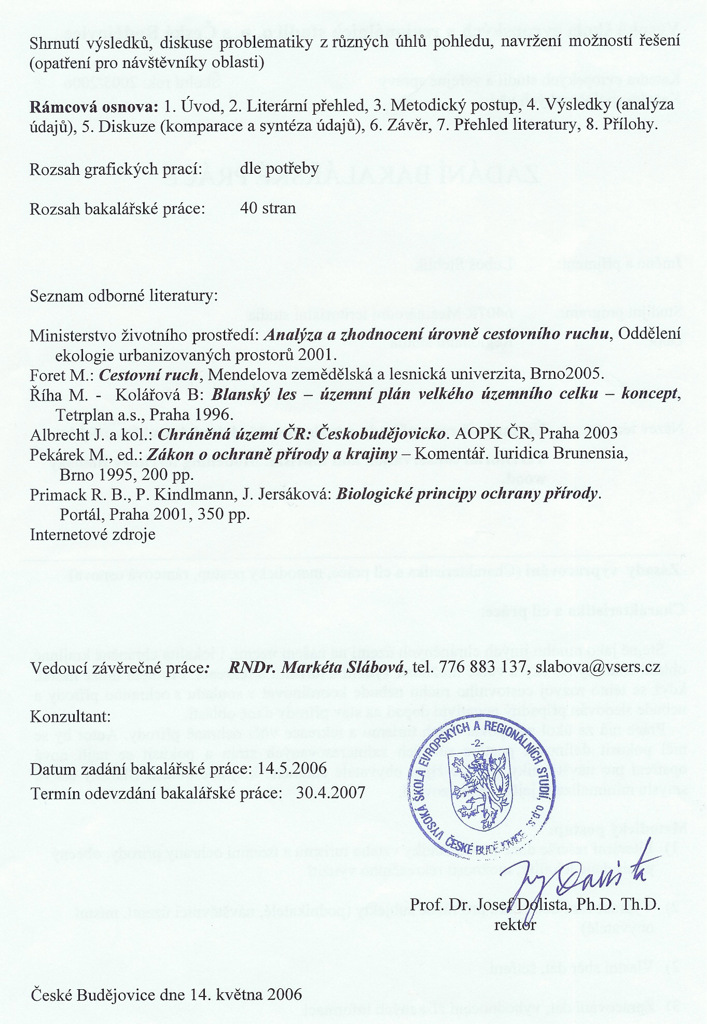

Prohlášení

Prohlašuji, že jsem bakalářskou práci na téma „Územní ochrana přírody a turismus – modelové území Blanský Les“ vypracoval samostatně. Použitou literaturu a podkladové materiály uvádím v přiloženém seznamu literatury.

…………………………………………
p o d p i s

Poděkování

Rád bych chtěl poděkovat vedoucí bakalářské práce RNDr. Markétě Slábové za cenné rady, připomínky a metodické vedení práce.
Dále bych chtěl poděkovat Mgr. Tomáši Fantyšovi za technickou spolupráci v dotazníkovém šetření.

OBSAH

7 PŘÍLOHY A OBRÁZKY 6
8 ABSTRAKT 6
9 ABSTRACT 6
1 ÚVOD 7
2 LITERÁRNÍ PŘEHLED 9
2.1 Územní ochrana přírody v ČR 9
2.2 Uzemní ochrana versus turismus 14
2.3 Chráněná krajinná oblast Blanský les 17
2.3.1 Ochrana přírody v CHKO Blanský les 20
2.3.2 Turismus v CHKO Blanský les 26
3 PRAKTICKÁ ČÁST 28
3.1 Popis Chráněné krajinné oblasti Blanský les 28
3.2 Metodika dotazníkového šetření 29
3.3 Výsledky a diskuze dotazníkového šetření 34
3.4 Výsledky diskuze provedených rozhovorů se zástupci jednotlivých obcí 45
4 ZÁVĚR 56
5 SEZNAM LITERATURY 60
6 SEZNAM PŘÍLOH A OBRÁZKŮ 63

7 PŘÍLOHY A OBRÁZKY

8 ABSTRAKT

9 ABSTRACT

1 ÚVOD
V dnešní době plné moderní techniky, nových objevů a vynálezů se dost často zapomíná na to, komu vděčíme za svou existenci. Neuvědomujeme si, že je to právě Modrá planeta, která člověku umožnila se rozvíjet.
Dnes žije na Zemi přibližně 6 miliard lidí a málokdo z nich myslí na ochranu ovzduší, vody, půdy nebo třeba deštných pralesů. Ve statistikách jsou zapsána drastická čísla, díky kterým by celý svět měl zpozornět a začít činit kroky nápravy, protože jinak Země bude oplácet dílem rovným, ne-li větším. Pro příklad si připomeneme některé katastrofické události posledních let, jako třeba každoroční ničivé povodně v Asii, zemětřesení v Pákistánu, obří vlny Tsunami. Z těchto důvodů by nám, celému lidstvu, nemělo být lhostejné co se na naší planetě Zemi děje. Jsou to přírodní katastrofy, ale člověk na nich má jistě svůj podíl. A to jsem ještě nezmínil hrůzy, které se projeví až po čase. Vysychá Mrtvé moře a Aralské jezero, rozšiřují se pouště, tají ledovce, taktéž některé velké asijské řeky začínají vysychat, následně mizí celé živočišné a rostlinné ekosystémy.
Jedním ze základních faktorů, které často výrazně ovlivňují vývoj společnosti i ekonomiky v regionech, je stav životního prostředí. Pro jeho zhodnocení je nutné znát nejen faktory ovlivňující jeho kvalitu, ale především důsledky zhoršování stavu. Změny v životním prostředí se svými důsledky promítají do celé společnosti, především v sociální oblasti. Vznikají zde značné ekonomické škody především ztráty způsobené zvýšenou nemocností a úmrtností, náklady na kompenzační a nápravná opatření, či snížením objemu a kvality zemědělské, lesní a průmyslové produkce. Dochází k destrukci hmotného i kulturního dědictví,
Ochranu přírody a krajiny považuji za veřejný zájem a za téma pro veřejnost naléhavé, za téma, které dávno přesáhlo rámec zájmové či pouze poznávací činnosti vyhrazené úzkému okruhu odborníků či spolků. Ani naší přírodě a krajině se nevyhnula globální ekologická krize spočívající ve vážném narušení životodárných procesů v přírodě. Tato krize, pokud se ji nepodaří zastavit, může vyústit v ohrožení obyvatelnosti naší země a vyvolat vážné ekonomické, demografické i geopolitické problémy.
Příroda a krajina jsou součástí národního bohatství a na jejich stavu přímo či nepřímo závisí naše ekonomická, a v mnoha ohledech i kulturní úroveň. Důsledky negativních trendů se projevují především v klimatických i mikroklimatických změnách.
Už mnoho let lidé využívají přírodu nejen jako zdroj surovin, k produkci potravin, ale i k odpočinku a rekreaci. Cestovní ruch se stal již neodmyslitelnou součástí dnešní moderní společnosti. V rámci cestovního ruchu se každoročně dává na celém světě do pohybu obrovské množství lidí, kteří zpravidla ve svém volném čase opouštějí dočasně místa svého stálého bydliště za účelem rekreace, poznání, styku s lidmi a z celé rady dalších důvodů.
Vůdčím motivem tohoto pohybu a pobytu je záměrná změna prostředí, jež umožňuje člověku uspokojit některé z jeho potřeb, například potřeby odpočinku, klidu, pohybu, poznání, kulturních a estetických zážitku.
Stejně jako mnoho jiných chráněných území v lokalitě chráněné krajinné oblasti Blanský les skýtá velké možnosti využití k turismu a rekreaci. Problém může nastat, když se rozvoj cestovního ruchu nebude koordinovat v souladu s ochranou přírody a nebude sledován případný negativní dopad na stav přírody dané oblasti.
Cílem bakalářské práce bylo zmapování názorů na vztah turismu a rekreace vůči ochraně přírody v Chráněné krajinné oblasti Blanský Les u vybraných skupin obyvatel, jako jsou například starostové jednotlivých obcí regionu, zástupci Správy chráněné krajinné oblasti Blanský les, podnikatelé, osoby trvale žijící na území CHKO a také turisté.
Práce má za úkol zmapovat vztah turismu a rekreace vůči ochraně přírody. Chtěl bych se pokusit definovat postoje různých zainteresovaných stran a najít nová opatření pro návštěvníky i trvale žijící obyvatele chráněné krajinné oblasti Blanský les ve smyslu minimalizace poškozování životního prostředí. Zároveň může tato práce přispět k rozšíření pohledů na tuto problematiku a pomoci tak některým zainteresovaným stranám v hledání řešení složitého problému.

2 LITERÁRNÍ PŘEHLED

2.1 Územní ochrana přírody v ČR
V České republice je nastavena legislativa životního prostředí obecně závaznými předpisy jako jsou zákony, vyhlášky, nařízení vlády. Některé předpisy na ochranu životního prostředí jsou velice rozsáhlé.
Mezi nejvýznamnějšími zákony o ochranu životního prostředí jsou:
- Zákon č. 114/1992 Sb., o ochraně přírody a krajiny.
- Zákon č. 17/1992 Sb., o životním prostředí, ve znění zákona č. 123/1998 Sb.
- Zákon č. 86/2002 Sb., o ochraně ovzduší a o změně některých dalších zákonů.
- Zákon č. 254/2001 Sb., o vodách a o změně některých zákonu - vodní zákon.
- Zákon č. 185/2001Sb., o odpadech.
- Zákon Parlamentu České republiky č. 289/1995Sb., o lesích a o změně a doplnění některých zákonů - lesní zákon.
- Zákon Federálního shromáždění č. 50/1976 Sb., o územním plánování a stavebním rádu - stavební zákon.
- Zákon Federálního shromáždění č. 44/1988 Sb., o ochraně a využití nerostného bohatství – horní zákon.
Jak jsem již uvedl, nejvýznamnějším zákonem na ochranu přírody je zákon č. 114/1992 Sb., o ochraně přírody a krajiny (dále jen „zákon 114/1992 Sb.“), ve kterém se v části první § 1 uvádí, že účelem zákona je přispět k udržení a obnově přírodní rovnováhy v krajině, k ochraně rozmanitostí forem života, přírodních hodnot a krás a k šetrnému hospodaření s přírodními zdroji.
V tomtéž zákoně 114/1992 Sb., se uvádí v § 2 odst. 1, co se rozumí pod ochranou přírody a krajiny. Je to vymezená péče státu a fyzických i právnických osob o volně žijící živočichy, planě rostoucí rostliny a jejich společenstva, o nerosty, horniny, paleontologické nálezy a geologické celky, péče o ekologické systémy a krajinné celky, jakož i péče o vzhled a přístupnost krajiny.
V § 2 odst. 2 zákona č. 114/1992 Sb., se ochrana přírody a krajiny podle tohoto zákona zajišťuje zejména:
- ochranou a vytvářením územního systému ekologické stability krajiny,
- obecnou ochranou druhů planě rostoucích rostlin a volně žijících živočichů a zvláštní ochranou těch druhů, které jsou vzácné či ohrožené, pozitivním ovlivňováním jejich vývoje v přírodě a zabezpečováním předpokladů pro jejich zachování, popřípadě i za použití zvláštních pěstebních a odchovných zařízení,
- ochranou vybraných nalezišť nerostů, paleontologických nálezů a geomorfologických a geologických jevů i zvláštní ochranou vybraných nerostů,
- ochranou dřevin rostoucích mimo les,
- vytvářením sítě zvláště chráněných území a péčí o ně,
- účastí na tvorbě a schvalování lesních hospodářských plánů s cílem zajistit ekologicky vhodné lesní hospodaření,
- spoluúčastí v procesu územního plánování a stavebního řízení s cílem prosazovat vytváření ekologicky vyvážené a esteticky hodnotně krajiny,
- účastí na ochraně půdního fondu, zejména při pozemkových úpravách,
- ovlivňováním vodního hospodaření v krajině s cílem udržovat přirozené podmínky pro život vodních a mokřadních ekosystémů při zachování přirozeného charakteru a přírodě blízkého vzhledu vodních toků a ploch a mokřadů,
- obnovou a vytvářením nových přírodně hodnotných ekosystémů, například při rekultivacích a jiných velkých změnách ve struktuře a využívání krajiny,
- ochranou krajiny pro ekologicky vhodné formy hospodářského využívání, turistiky a rekreace
V druhé části zákona č. 114/1992 Sb., jsou zakotveny základní povinnosti při obecné ochraně přírody, jak je uvedeno v ustanovení § 4 zákona č. 114/1992 Sb., o ochraně přírody a krajiny, obecná ochrana rostlin a živočichů v § 5, registrace významných krajinných prvků v § 6, ochrana dřevin v § 7, povolení ke kácení dřevin, v § 8 náhradní výsadba a odvody, v § 9 ochrana a využití jeskyní, v § 10 ochrana paleontologických nálezů, v § 11 ochrana krajinného rázu a přírodní parků, v § 12 přechodné chráněné plochy, v § 13 Tato část zákona je uváděna, jako obecná ochrana přírody.
Třetí část zákona č. 114/1992 Sb., je určena zvláště chráněným územím. V § 14 odst. 2, jsou uvedeny kategorie zvláště chráněných území, které jsou rozděleny na:
- Národní parky
- Chráněné krajinné oblasti
- Národní přírodní rezervace
- Přírodní rezervace
- Národní přírodní památky
- Přírodní památky
V § 14 odst. 1 zákona č. 114/1992 Sb., specifikováno, o která území se jedná. Jsou to území přírodovědecky či esteticky velmi významná nebo jedinečná, která lze vyhlásit za zvláště chráněná; přitom se stanoví podmínky jejich ochrany.
Národní parky NP - jsou to rozsáhlá území, jedinečná v národním či mezinárodním měřítku, jejichž značnou část zaujímají přirozené nebo lidskou činností málo ovlivněné ekosystémy, v nichž rostliny, živočichové a neživá příroda mají mimořádný vědecký a výchovný význam. Veškeré využití národních parků musí být podřízeno zachování a zlepšení přírodních poměrů a musí být v souladu s vědeckými a výchovnými cíli sledovanými jejich vyhlášením. Národní parky, jejich poslání a bližší ochranné podmínky se vyhlašují zákonem.
Metody a způsoby ochrany národních parků jsou odstupňovány na základě členění území národních parků zpravidla do tří zón ochrany přírody, vymezených s ohledem na přírodní hodnoty. Nejpřísnější režim ochrany se stanoví pro první zónu. Bližší charakteristiku a režim zón upravuje obecně závazný právní předpis, kterým se národní park vyhlašuje.
Vymezení a změny jednotlivých zón ochrany přírody stanoví orgán ochrany přírody v dohodě s Ministerstvem obrany a Ministerstvem zemědělství České republiky a po projednání s dotčenými ústředními orgány státní správy, okresními úřady a obcemi a zaznamená je v mapových podkladech vhodného měřítka, uložených též u všech orgánů, s nimiž byly zóny projednány.
Pro každý národní park navrhuje a schvaluje orgán ochrany přírody plán péče o národní park a jeho ochranné pásmo, a to na období zpravidla deseti let. Jeho východiskem je členění území národního parku do jednotlivých zón. Obsahem pak zejména stanovení dlouhodobých i krátkodobých úkolů pro ochranu rostlin a živočichů, péči o les i půdu, vzhled krajiny, ekologické limity osídlení, dopravy, turistiky a hospodaření na území národního parku.
Plán péče obsahuje též úkoly na úseku strážní a informační služby a zásadní vnitřní úkoly pro činnost orgánu ochrany přírody. Slouží jako závažný podklad pro jiné plánovací dokumenty a pro činnost orgánu ochrany přírody.
Chráněné krajinné oblasti CHKO - jsou rozsáhlá území s harmonicky tvářenou krajinou, charakteristicky vyvinutým reliéfem, významným podílem přirozených ekosystémů lesních a trvalých travních porostů, s hojným zastoupením dřevin, popřípadě s dochovanými památkami historického osídlení, které lze vyhlásit za chráněné krajinné oblasti. Hospodářské využívání těchto území se provádí podle zón odstupňované ochrany tak, aby se udržoval a zlepšoval jejich přírodní stav a byly zachovány a vytvářeny optimální ekologické funkce těchto území. Rekreační využití je přípustné, pokud nepoškozuje přírodní hodnoty chráněných krajinných oblastí. Chráněné krajinné oblasti, jejich poslání a bližší ochranné podmínky vyhlašuje vláda republiky nařízením.
K bližšímu určení způsobu ochrany přírody chráněných krajinných oblastí se vymezují zpravidla čtyři, nejméně však tři zóny odstupňované ochrany přírody; první zóna má nejpřísnější režim ochrany. Zóny vymezuje orgán ochrany přírody po projednání s dotčenými ústředními orgány státní správy, okresními úřady a obcemi.
K usměrňování a ovlivňování lidské činnosti s ohledem na poslání chráněných krajinných oblastí a ke stanovení střednědobých a dlouhodobých úkolů ochrany přírody v těchto oblastech, zejména v péči o rostliny a živočichy orgány ochrany přírody navrhují a schvalují plány péče v chráněných krajinných oblastech, a to zpravidla na období deseti až patnácti let.
Plány péče vycházejí z ochranných podmínek a z režimu zón ochrany přírody chráněných krajinných oblastí, jsou výchozím podkladem pro územně plánovací dokumentaci, lesní hospodářské plány, směrný vodohospodářský plán a jiné druhy plánovací dokumentace.
Národní přírodní rezervace NPR - je menší území mimořádných přírodních hodnot, kde jsou na přirozený reliéf s typickou geologickou stavbou vázány ekosystémy významné a jedinečné v národním či mezinárodním měřítku. Přitom orgán ochrany přírody stanoví také jejich bližší ochranné podmínky.
Využívání národních přírodních rezervací je možné jen v případě, že se jim uchová či zlepší dosavadní stav přírodního prostředí.
Přírodní rezervace PR – je menší území soustředěných přírodních hodnot se zastoupením ekosystémů typických a významných pro příslušnou geografickou oblast. Orgán ochrany přírody stanoví přitom také jejich bližší ochranné podmínky.
Nezastavěné pozemky na území přírodních rezervací, které jsou ke dni nabytí účinnosti tohoto zákona ve státním vlastnictví, lze zcizit jen se souhlasem práva fyzických a právnických osob podle předpisů o majetkové restituci.
Přírodní rezervace vyhlašují od 1.1.2003 obecně závazným předpisem příslušné krajské úřady, které současně stanovují bližší ochranné podmínky a zajišťují péči o ně.
Národní přírodní památky NPP – jedná se o přírodní útvar menší rozlohy, zejména geologický či geomorfologický útvar, naleziště nerostů nebo vzácných či ohrožených druhů ve fragmentech ekosystémů, s národním nebo mezinárodním ekologickým, vědeckým či estetickým významem, a to i takový, který vedle přírody formoval svou činností člověk, může orgán ochrany přírody vyhlásit za národní přírodní památku. Stanoví přitom také její bližší ochranné podmínky.
Změny či narušování národních přírodních rezervací či jejich hospodářské využívání, pokud by tím hrozilo jejich poškozování, je zakázáno. Lesy, lesní půdní fond, vodní toky, vodní plochy a nezastavěné pozemky na území národních přírodních památek, které jsou ke dni nabytí účinnosti tohoto zákona ve státním vlastnictví, nelze zcizit. Tím nejsou dotčena práva fyzických a právnických osob podle předpisů o majetkové restituci.
Přírodní památky PP – jedná se přírodní útvar menší rozlohy, zejména geologický či geomorfologický útvar, naleziště vzácných nerostů nebo ohrožených druhů ve fragmentech ekosystémů, s regionálním ekologickým, vědeckým či estetickým významem, a to i takový, který vedle přírody formoval svou činností člověk. Orgán ochrany přírody přitom stanoví také její bližší ochranné podmínky.
Nezastavěné pozemky na území přírodních památek, které jsou ke dni nabytí účinnosti tohoto zákona ve státním vlastnictví, lze zcizit jen se souhlasem ministerstva životního prostředí. Tím nejsou dotčena práva fyzických a právnických osob podle předpisů o majetkové restituci.

2.2 Uzemní ochrana versus turismus
Turistika a turisté existovali již dávno v minulosti. Avšak po 2. světové válce si turismus získal zvláštní pozornost. Během let 1950 – 1990 se objem turismu zmnohonásobil a přerostl tak v masový nekontrolovatelný průmysl. Vznikly nové formy turismu – agroturistika, hipoturismus, cykoloturismus, termální turismus a jiné. V poslední době se rozvijí pěší turistika v přírodě.
Masový turismus znamená, že se turisté nerovnoměrně objevují kdekoli a kdykoli v roce, nikoli, že roste počet turistů. Například během letní sezóny jsou rekreační střediska přelidněná. Tím jsou obvykle neodvolatelně a definitivně připravena o svoji krásu a útulnost.
Co vše turismus obsahuje? Turismus obsahuje všechny aktivity osob, které cestují či zůstávají na místech mimo jejich obvyklé prostředí ne déle než jeden rok za účelem odpočinku, rekreace, obchodu či jiných zájmů.
Byly definovány principy pro další vývoj turismu v duchu udržitelného rozvoje. Poslední dobou se zdůrazňuje zejména prohloubení vztahů mezi soukromým a veřejným sektorem, nevládními organizacemi, vládními institucemi a místními komunitami. Toto je jedna z dobrých cest, kde se mohou efektivně účastnit všechny osoby, které se na turismu podílejí. Silné partnerství mezi všemi složkami společnosti zajišťuje budoucí velmi dobře fungující proces, strategii, logistiku, rozvoj a přeměnu některých negativních vlivů cestování a turismu na životní prostředí.
Pokud se některé nevládní organizace či cestovní kanceláře domnívají, že v nových rekreačních oblastech aplikují řešení západního typu, tak jsou jejich postupy předem odsouzeny k zániku. Myslím si, že nová cesta vede přes oboustranný dialog. Turismus s principy udržitelného rozvoje vyžaduje osobní kontrolu nad jednáním a činů každého jedince. Je třeba všechny tyto subjekty podílející se na tomto procesu kontrolovat. Kontrola by měla být dosažitelná či vynutitelná. Bude trvat delší dobu než se stane rutinou každého z nás.
Cestování a turismus slouží jako prostředek finančních příjmů do už tak omezených obecních rozpočtů. Cestování a turismus ale také produkuje nová pracovní místa ve všech různých službách. Nejen ve službách přímo se na cestování podílejících, ale i ve službách, které se k turismu vztahují jako například maloobchod a telekomunikace. Tato pracovní místa zastává velká část žen a mladých lidí, kteří pracují převážně v malých a středně velkých podnicích.
Mnoho turistických destinací na horních příčkách žebříčku oblíbenosti zjišťuje, že bez dalšího prohlubování v kvalitě poskytovaných služeb nemohou obstát v konkurenci, případně i zachovat své kulturně-historické památky v udržitelném stavu.
Mezi turismem a kulturním dědictvím se vytváří stále pevnější vztah. Zatímco kulturní dědictví poskytuje zázemí pro růst cestovního ruchu a celého odvětví, turismus s sebou přináší prostředky potřebné pro zachování těchto památek pro budoucí generace. Kulturní dědictví ztrácí mnoho ze svého smyslu, pokud postrádá diváky, kteří by se díky jeho odkazu obohacovali a rozšiřovali si obzory. Pokud však turisté nepřistupují k těmto památkám v duchu udržitelného rozvoje, turismus ztrácí svůj potenciál k růstu.
Jestli má turismus napomoci k dosažení udržitelného rozvoje, musí překonat některé ekonomické, sociální a kulturní bariéry. Mezi největší překážky tomuto úsilí patří nedostatky v infrastruktuře a nevhodný přístup k životnímu prostředí, který snižuje celkový potenciál turistických destinací, kam jezdí turisté. Turismus však pro mnoho obcí znamená nabídku příležitostí, které jim jiná odvětví neposkytnou. Turismus může být v tomto případě alternativou.
Teoreticky by měl panovat soulad mezi turismem a ochranou přírody, protože mají společný zájem. Kvalitní životní prostředí, zachovalou přírodu. Uchování přírodních hodnot jakožto zdroje turismu a rekreace je nezbytné pro naplnění funkce rekreačních oblastí. Možnost turismu a rekreace tak může být pro přírodní oblasti přínosem v mnoha ohledech, jak v tlaku na zachování a zlepšení přírodního prostředí, například zabránění průmyslového či jiného ekonomického využití, tak v dalších směrech, jako je zlepšení kvality infrastruktury, zachování kulturních památek, zdroj financí pro ochranu přírody.
Přírodní zdroje pro rekreaci jsou však omezené a poptávka velká, takže dochází ke střetům jak mezi turismem a přírodou, tak v rámci turismu samotného. Ne každý také dodržuje zásady pro pobyt v přírodě.
Problémem turismu a rekreace může být také vysoká a stále rostoucí návštěvnost chráněných území. I dnešní nové, jako jsou například horská kola, čluny či čtyřkolky, znamenají pro přírodu větší hrozbu.
S masovým rozvojem turismu se spojuje destrukce ekosystémů, chráněných území, místních kultur a vyčerpávání přírodních zdrojů. V poslední době se k nim přidává i sílící tlak investorů na výstavbu obytných komplexů v blízkosti lesů či jiné využití území, díky kterému by mohly některé přírodní plochy ztratit svůj rekreační potenciál nebo by mohly dokonce z map zcela zmizet.
Přítomnost a aktivity turistů či návštěvníků v přírodě mohou mít negativní vlivy, jako jsou například vlivy na geologické prostředí a nerosty, eroze, odnos geologických artefaktů návštěvníky. Negativní vliv na půdu, díky vlivu sešlapu, vytvoření odpadu, nebo odnosem dřeva na oheň, nebo negativní vliv na vegetaci, hlavně sešlap, ale také trhání a odnos bylin, lesní požáry od táborových ohňů, šíření ruderálních a nepůvodních druhů rostlin a živočichů.
Dalším negativním vlivem může být také negativní vliv na vodní zdroje, znečištění a také samotná spotřeba vody turisty. Přítomnost turistů může mít negativní vliv i na ovzduší, znečištění z dopravy a topení. Topení je ale problémem spíše při dlouhodobějším turismu. Turismus má také negativní vliv na zvěř, rušení zvěře a to jak pouhou přítomností, tak hlukem a zejména pak volně pobíhajícími psy, nejničivější je však nepřímý vliv způsobený poškozováním a odstraňováním vegetace a půdy.
Jako jeden z posledních negativních vlivů a já myslím, že nezávažnější jsou hgienické dopady, hlavně odhazování odpadků a výkaly od psů i lidí a vandalismus.Problém s odpady je stále velmi těžce řešitelný kvůli své finanční a technické náročnosti. Zejména pevný odpad se nejhůře ukládá a odstraňuje. Pro mnoho turistických destinací představuje hlavní problém.
Proto by se měl turismus a rekreace v chráněných území regulovat v duchu udržitelného rozvoje.

2.3 Chráněná krajinná oblast Blanský les
Českokrumlovsko, které leží na samém jihu Čech, má to štěstí, že soustava vlivů je tak různorodá, že i živá a viditelná část přírody je neobyčejně pestrá a zajímavá. Přidáme-li k jejímu formování ještě vliv člověka, není divu, že českokrumlovský region zaujímá v rámci České republiky dosti výjimečné postavení. Na pohraničních hřebenech Šumavy najdeme klimaxové smrčiny, v Blanském lese krásné bučiny a v údolích řek listnaté lužní lesy. Na mnoha místech okresu se vyskytují prameniště a rašeliniště, v Národní přírodní rezervaci Vyšenské kopce zase vyprahlé lesostepi na vápencích. Vltava nabízí jak líné a meandrující úseky, tak i dramatické balvanité kaskády a hluboce zaříznuté kaňony. Skály i zemědělskou krajinu, ticho lesů i mraveniště turistických center, to vše nabízí Českokrumlovsko.
Na jihu Čech, v šumavském podhůří, severně od města Český Krumlov, se nachází přírodně velmi zachovalé území, nazývané Blanský les. Nejvyšší vrchol tvoří dominanta hory Kletě s nadmořskou výškou 1083.2 m. Významným, avšak hraničním tokem je řeka Vltava, která odvodňuje téměř celé území CHKO – Blanský les. Středem oblasti protéká Křemžský potok. Na jihu patří k významným tokům Polečnice a Chvalšinský potok. V geologickém podloží převládá granulit, jižní část pak tvoří převážně krystalické vápence spolu s erlány a amfibolity. Středem oblasti se táhne nepravidelné pásmo serpentinitů.
Více než polovina území CHKO Blanský les je pokryta lesními porosty, z nichž nejvýznamnější jsou smíšené podhorské lesy s převahou buku. Nalezneme je na severovýchodních svazích Kletě a ve skupině vrchů Bulový a Vysoká Běta. Zcela specifická je květena Křemežských hadců, tvořená zčásti reliktními (pozůstatek organismů vyskytujících se původně jiných přírodních podmínkách) bory. Pozoruhodná a velmi významná je teplomilná a vápnomilná květena v okolí Českého Krumlova.
Území chráněné krajinné oblasti Blanský les je dobře zachovalý krajinný celek v širším předhůří Šumavy s harmonicky vyváženým přírodním prostředím, které není příliš narušeno negativními vlivy lidské činnosti. Na rozsáhlých plochách jsou zde zachována přirozená lesní společenstva. Nejvýznamnější části přírody v CHKO Blanský les jsou zahrnuty do maloplošných chráněných území. Kromě přírodních krás je zde i mnoho historických památek. K významným patří cisterciácký klášter ve Zlaté Koruně a zřícenina rožmberského hradu Dívčí Kámen. Do současné doby zde bylo také vyhlášeno 21 památných stromů a dvě památné aleje (obrázek č. 1). Blanský les je pro svou krásnou a zachovalou přírodu i cenným rekreačním zázemím.
Chráněná krajinná oblast Blanský les byla zřízena vyhláškou Ministerstva kultury ČSR č. 197/1989 Sb. ze dne 8. prosince 1989 na ploše 212,35 km2. Z celkové rozlohy zaujímá lesní půdní fond 56,5 %, zemědělský půdní fond 32,5 %, vodní plochy 2,5 %, zastavěná území 1,2 % a ostatní plochy 7,3 %.
Blanský les je značně zalesněná vrchovina až hornatina, která má tvar podkovy otevřené k jihovýchodu. Osu tvoří Křemžský potok, který protéká celou svojí délkou širokou kotlinou a vlévá se pod zříceninou hradu Dívčí Kámen do řeky Vltavy, která je zároveň jihovýchodní hranicí oblasti. Nejnižším bodem v CHKO Blanský les je Vltava u Cáby (420 m n. m.), nejvyšším vrchol Kletě (1083,2 m n. m.). Nižší části CHKO Blanský les zhruba do nadmořské výšky 800 metrů patří do mírně teplé klimatické oblasti, polohy nad 800 metrů nad mořem jsou už řazeny do chladné klimatické oblasti.
Poloha Blanského lesa v závětří Šumavy způsobuje, že celá oblast je ve srovnání s obdobnými nadmořskými výškami v jihočeském regionu relativně teplejší, ve vrcholových partiích až o 1 °C. Průměrná roční teplota vzduchu dosahuje na Kleti 4,7 °C, v nejnižších polohách 7,0 °C. Od obvyklého poklesu teploty vzduchu s výškou se výrazně odlišují inverzní situace, které nastávají především v zimě. Například 20. prosince 1932 byla na Kleti naměřena maximální teplota vzduchu + 16,0 °C, zatímco v Českém Krumlově -2,3 °C a v Českých Budějovicích +0,8 °C.
Závětrná poloha je také příčinou suššího podnebí. Na Kleti spadne za rok průměrně 720 mm srážek, což je asi o polovinu méně než v analogických nadmořských výškách Šumavy. V Křemžské kotlině je množství srážek snižováno ještě závětrným efektem vlastní Kleti a průměrný roční srážkový úhrn činí pouze 560 mm. Celá oblast včetně vrcholových poloh je relativně chudá na sníh. Klimatickou zvláštností Kleti je dosti dlouhá doba trvání slunečního svitu, která je v průměru 1702 hodiny za rok a která souvisí s relativně nízkou průměrnou oblačností v závětří Šumavy. Sluneční svit v nižších partií Blanského lesa je trochu menší, hlavně v zimním období, kdy je zde častější mlha nebo nízká inverzní oblačnost.
Většina území CHKO Blanský les patří do okresu Český Krumlov, menší část na severu a západě do okresů České Budějovice a Prachatice (obrázek č.2.). CHKO zahrnuje zcela nebo částečně správní území 16 obcí (37 katastrálních území), ve kterých žije téměř deset tisíc stálých obyvatel v celkem 46 sídlech.

2.3.1 Ochrana přírody v CHKO Blanský les
Území CHKO Blanský les je rozděleno do 3 zón s ohledem na přírodní hodnoty oblasti (obrázek č. 3). Správa CHKO Blanský les má zpracovaný a schválený „Plán péče“ , který je základním strategickým dokumentem o chráněné krajinné oblasti Blanský les pro léta 1997-2006. Je v něm zakotvena ochrana a další péče o CHKO Blanský les. Plán péče byl v roce 2005 prodloužen do roku 2011
Základní strategií Plánu péče o krajinu a přírodu je udržet a obnovit přírodní rovnováhu v krajině, chránit rozmanitosti všech forem života v jejich přirozeném prostředí. Prosazovat ochranu a postupnou obnovu hodnot krajiny, jejího vzhledu a jejích typických znaků a rozvíjení ekologicky optimálního systému všestranného využívání krajiny a jejích přírodních zdrojů. Dále by měla tato strategie Plánu péče uskutečňovat politiku ochrany přírody v CHKO Blanský les, což v tržních podmínkách lze pouze za použití nástrojů limitujících, kontrolních, motivačních a podporujících. Mezi ekonomické nástroje musí patřit zejména cílené státní dotace, daňové zvýhodnění, kompenzace ztrát vzniklých v důsledku zdržení se činnosti s negativním dopadem na přírodní prostředí a pozitivní motivace. Mezi pozitivní motivace na podporu podnikatelských záměrů existuje řada krajinotvorných programů finančně podporovaných ze státního rozpočtu, jako jsou například revitalizace říčních systémů, péče o krajinu, obnova vesnice, restrukturalizace zemědělského podnikání, program ozdravění ovzduší, výstavby čističek odpadních vod a kanalizací, výstavba vodovodů.
Hlavním cílem Plánu péče je ochrana Blanského lesa jako příkladu harmonického využívání krajiny a přírodních zdrojů respektujícího místní ekologické podmínky a splňujícího kritéria trvale udržitelného rozvoje. Také je zde kladena priorita na ochranu biodiverzity oblasti na úrovni rostlinných a živočišných druhů, jejich společenstvech a cílených ekosystémů se zvláštním důrazem na druhy v různém stupni ohrožení.
V chráněné krajinné oblasti Blanský les se nacházejí tato maloplošná zvláště chráněná území: 1 národní přírodní rezervace - Vyšenské kopce, 10 přírodních rezervací - Chrášťanský vrch, Vysoká Běta, Jaronínská bučina, Dobročkovské hadce, Malá skála, Ptačí stěna, Bořinka, Holubovské hadce, Dívčí kámen, Kleť a 8 přírodních památek - Na Stráži, Šimečkova stráň, Horní luka, Kalamandra, Provázková louka, Meandry Chvalšinského potoka, Hejdlovský potok, Mokřad u Borského rybníka.
Mezi nejvíce turisticky navštěvovaná místa v CHKO Blanský les patří Národní přírodní rezervace Vyšenské kopce, přírodní rezervace Dívčí kámen a Kleť. Hodně navštěvovaným místem v CHKO Blanský les je také Třísovské oppidum, které bylo vybudováno při trase kupecké cesty od jihu do centra Čech. Dovolte mi, abych Vám tyto nejnavštěvovanější maloplošná zvláště chráněná území v CHKO Blanský les a Třísovské oppidum v krátkosti představil.
NÁRODNÍ PŘÍRODNÍ REZERVACE - VYŠENSKÉ KOPCE - vyhlášena v roce 1951 o výměře 55 ha. v k.ú.: Vyšný, Kladné-Dobrkovice, Kladné, okres: Český Krumlov
Vyšenské kopce (obrázek č.4) jsou jedním z přírodovědecky nejcennějších území jižních Čech. Členité vápencové pahorky naleznete na jižním úpatí masivu Kletě, jižně od osady Vyšný a 2,5 kilometru severozápadně od Českého Krumlova. V rezervaci je chráněn pozoruhodný komplex lesních, křovinných a semixerotermních travinobylinných společenstev vázaných na vápencové podloží, s řadou teplomilných vzácných a chráněných druhů rostlin a živočichů.
V rezervaci jsou také chráněna reliktní společenstva rostlin a živočichů na vápencovém podkladu. Právě vlivem vápencového podkladu, který na této lokalitě dosahuje největší plošné rozlohy i mocnosti, se zde zachovala řada významných druhů rostlin i celých společenstev, které bychom jinde v jižních Čechách většinou hledali jen těžko. Z rostlin lze jmenovat např. sasanku lesní, černohlávek velkokvětý či hořec křížatý.
Vyšenské kopce jsou také vyhlášenou mykologickou lokalitou, na území rezervace bylo zjištěno více než 300 druhů hub. K nejvzácnějším patří hřib satan, hřib medotrpký. Nejzajímavějšími obratlovci Vyšenských kopců jsou užovka hladká, ledňáček říční a plšík lískový.
V této lokalitě je zapotřebí chránit zejména vzácné živočichy a přírodovědecky nejcennější společenstva rostlin. Nebezpečný je zejména pohyb neukázněných turistů mimo vyznačené turistické trasy. Nekontrolovaným pohybem lidí po území celé Národní přírodní rezervace hrozí poškozování porostů sešlapem, nemluvě o rušení živočichů a zvěře. Škodit tomuto území mohou i houbaři, kteří se někdy bezohledným způsobem pohybují po lese.
PŘÍRODNÍ REZERVACE – Holubovské Hadce - vyhlášena v roce 1972 o výměře 15.68 ha. v k.ú . Holubov, Křemže, Třísov, okres: Český Krumlov.
Přírodní rezervace Holubovské hadce se nachází asi 0,6 kilometru východně od obce Holubov a rozkládá se na severních a jižních svazích nad Křemžským potokem. Předmětem ochrany je pozoruhodný komplex reliktních hadcových borů a vegetace skalních štěrbin hadcových substrátů s hvozdíkem kartouzkem.
Dominujícím vegetačním typem na svazích s jižní expozicí jsou řídké hadcové bory, v nichž se vyskytují teplomilnější druhy. Stromové patro tvoří borovice lesní, ojediněle jsou vtroušeny i další dřeviny. Kromě vzácných rostlin byl zde nalezen v nivě Křemžského potoka vzácný dravý plž sklovatka rudá. V rezervaci je od roku 1994 vytyčeno 5 trvalých ploch (velikost jedné plochy je 400 m²), na kterých se sledují změny vegetace.
Na těchto plochách mohou škodit zejména neukáznění chataři, kteří po letošních polomech těží dřevo ze zlámaných a vyvrácených stromů. Terén této přírodní rezervace je poměrně nepřístupný a proto turisté i návštěvníci převážně využívají značenou naučnou stezku, které vede z obce Holubov údolím Křemžského potoka do obce Třísov.
PŘÍRODNÍ REZERVACE – Dívčí Kámen - vyhlášena v roce 1952 o výměře 4.82 ha. v k.ú. Křemže, okres: Český Krumlov.
Rezervace leží asi 2 kilometry severovýchodně od osady Třísov při soutoku řeky Vltavy s Křemžským potokem. Hlavním cílem územní ochrany po stránce přírodovědecké na této lokalitě je zachování reliktního boru a lišejníkové vegetace na rulovém skalním hřbetu na ostrožně nad soutokem Křemžského potoka a Vltavy. Geologickým podkladem jsou ortoruly, na západní straně rezervace na ně navazuje granulitový masív Blanského lesa. Skalní ostroh nad soutokem je asi 70 metrů vysoký s příkrými až kolmými stěnami, s jižní a severní expozicí svou nepřístupností je před turisty dostatečně chráněn.
S ohledem na značný kulturně-historický význam byla zahrnuta do chráněného území i vlastní zřícenina hradu Dívčí kámen, rozkládající se na návrší nedaleko zmíněné rulové stěny. Tento gotický hrad založili ve 14. století Rožmberkové. V polovině 16. století byl již hrad zbořen. Svou délkou 210 metrů a šířkou 45 metrů patří k největším hradním zříceninám v Čechách. V místě hradní zříceniny se rozkládalo sídliště, osídlené v několika pravěkých obdobích. Při výstavbě hradu bylo zničeno. Jde zde nejen o ochranu vlastní zříceniny středověkého hradu, ale především o ochranu staré kulturní vrstvy, která zasahuje s několika přeryvy až do starší doby bronzové a je předmětem podrobných archeologických výzkumů (obrázek č. 5).
Během turistické sezóny je zřícenina Dívčí Kámen navštěvována zvýšeným počtem turistů z nichž někteří neukázněně chodí po polorozpadlém hradním zdivu. Ohrožují tím jak své zdraví, tak kompatibilitu časem narušených zdí. K zvýšenému počtu návštěvníků přispívá i fakt, že v letních měsících probíhají v areálu zříceniny různé kulturní akce. Neblahý vliv na okolní přírodu mají ve velké míře také vodáci, kteří přijíždějí do kempu u zříceniny Dívčí Kámen po řece Vltavě. V tomto případě se jedná o masovou turistiku, která sebou nese silné a velmi znatelné poškozování přírody.
Nedaleko od zříceniny Dívčí Kámen se nachází - TŘÍSOVSKÉ OPPIDUM PŘI TRASE KUPECKÉ CESTY OD JIHU DO CENTRA ČECH.
Leží severně od Českého Krumlova při ústí Křemžského potoka do Vltavy, asi 4 kilometry jihovýchodně od obce Křemže (městečka s původním keltským jménem). Nejbližší obcí je Třísov, po němž je oppidum v současnosti pojmenováno a ze kterého je na něj nejkratší přístup (po červené značce).
Dávné keltské město leží v neobyčejně romantické krajině, je obklopeno přes 100 metrů vysokými srázy. Podobně jako oppidum Hrazany má dva vrcholy, severní a jižní. Mezi nimi se také prostíralo sedlo, ve kterém bývalo nejhustší osídlení. Obydlí stávala i na jeho svazích, kde jsou stále dobře patrné stopy teras. Na obou vrcholech byly akropole, což je jistá neobvyklost. Akropole jsou opevněná návrší, původně určená jako útočiště obyvatelstva v době válečního ohrožení. V případě Třísovského oppida byla na severní akropoli kultovní stavba s osmiúhelníkovým základem, která sloužila jako náboženský stánek pro obyvatele oppida. Na jižní akropoli sídlil zřejmě zdejší náčelník s družinou.
Nejmocnější hradby chránily oppidum na západě, kudy byl z okolí nejsnadnější přístup. Opevnění je v celku typické, vnější a vnitřní val, příkopy, klešťovité brány, někdejší dřevěná strážní věž s kamenným základem, dlážděná vstupní cesta (obrázek č.6).
Třísovské oppidum (obrázek č. 7), mělo patrně významné postavení, jednak pro důležitou polohu a jednak, a to hlavně, pro těžbu, zpracování a vývoz tuhy. Ve velkém rozsahu se tu zpracovávalo i železo z okolních bohatých ložisek. Existuje hypotéza, že podle Ptolemaiovy mapy by mohlo jít o "město" Abilunon.
V této lokalitě turisté většinou používají zpevněnou cestu , která vede k řece Vltavě a dále na zříceninu Dívčí Kámen. Nebezpečí pro tuto oblast znamenají pouze amatérští archeologové, kteří by svou činností mohli poškozovat toto historické území.
PŘÍRODNÍ REZERVACE – KLEŤ - vyhlášena v roce 1956 o výměře 65.04 ha. v k.ú. Křemže, Křenov u Kájova, okres: Český Krumlov.
V rezervaci je chráněn smíšený les s převahou buku na mírných severozápadních podvrcholových svazích masivu hory Kleť, asi 3 kilometry severovýchodně od obce Krasetín (obrázek č. 8). Porost má charakter chudší květnaté až acidofilní bučiny. Podklad je tvořen granulitem. Severozápadně od vrcholu se vyskytují mrazové sruby a skalní hradby, které vznikly především v době ledové.
Cílem hospodaření je vytvoření podmínek pro samovolnou obnovu bez zásahu člověka. Stejnověkost, relativní druhové ochuzení bylinného patra a některé další skutečnosti svědčí o pravděpodobném značném ovlivnění těchto porostů hospodářskými zásahy v minulosti. Jen menší část rezervace zahrnuje patrně původní porosty s přestárlými stromy.
Státní přírodní rezervace Kleť je často navštěvována. Zejména partie v okolí rozhledny jsou oblíbeným cílem výletníků. Na západní hraně rezervace a v severovýchodní části je turistická cesta. K návštěvnosti dále přispívá lyžařská sjezdová dráha i několik nově vybudovaných běžeckých tras pro méně náročné lyžaře a možnost využití sedačkové lanovky z Krasetína. Rezervace sama o sobě není pro běžného turistu příliš atraktivní a proto zde nedochází k většímu narušování ochrany přírody. Poměrně chudé bylinné patro při povrchním pohledu ničím neupoutá, stromové patro je stejného složení jako v mnohých okolních hospodářských porostech.

2.3.2 Turismus v CHKO Blanský les
Území CHKO Blanský les je tradičním místem víkendové a sezónní turistiky a cestovního ruchu, koncentrovaného zejména do okolí hory Kletě, atraktivní dominanty Blanského lesa. Pěší turistika je nejrozšířenější způsob rekreační aktivity, které lze zpřístupnit celé území CHKO za podmínky pohybu návštěvníků po legálních, značených trasách. S touto podmínkou souvisí i výběr dostatečně atraktivních tras, které by napomohly zabránit nebezpečí rozptylu návštěvníků mimo značené stezky a s tím spojené poškozování vegetace a zatěžování okolí stezek nadměrným hlukem. K tomu slouží i poměrně hustá síť turistických značek udržovaných vyškolenými členy turistických oddílů. Turistické stezky jsou vyznačeny v turistických mapách.
Územím Blanského lesa vede několik značených turistických tras, z nichž většina se setkává na vrcholu hory Kleť. Tyto trasy propojují nejčastěji navštěvovaná místa Blanského lesa. Červená trasa vede podél Vltavy přes Dívčí Kámen, Zlatou Korunu a Kleť do Chvalšin, zelená trasa vede z Českých Budějovic přes horu Kluk a Holubov a Kleť do Českého Krumlova, modrá trasa vede z Krumlova přes Kleť a Kuklov a dále pokračuje do Lhenic. Na těchto cestách dochází v průběhu roku k soustředění turistické aktivity, zejména od poloviny dubna do poloviny října. Devastace okolí turistických tras pěší turistikou se projevuje zejména na vrcholu Kleti a v okolí hradu a přírodní rezervace na Dívčím Kameni, a to zejména sešlapem vegetace a mechanickou erozí. Nepřímo se pak nadměrná turistika projevuje rušením ptáků a savců zvýšeným hlukem a znečišťováním okolí vlastních tras odpadky.
Z hlediska ochrany vegetace jsou nebezpečné zejména akce masové turistiky, jako jsou dálkové pochody či běhy . Proto je vhodné akce tohoto rázu směřovat na komunikace se zcela zpevněným povrchem a zabránit tím narušení půdního povrchu a dále pak tyto akce směřovat mimo nejcennější části území.
Na území Blanského lesa bylo zřízeno pět naučných stezek – NPR Vyšenské kopce, Třísov a Dívčí Kámen, Brložsko a Červený Dvůr. Dne 1. listopadu 2006 byla u příležitosti 50. výročí vyhlášení přírodní rezervace Kleť slavnostně otevřena nová naučná stezka kolem Kletě. Dalším způsobem víkendové a sezónní turistiky v CHKO Blanský les je cykloturistika. V roce 2003 byl zřízen systém 200 kilometrů značených cyklotras (obrázek č. 9). Mimo jiné i mezinárodní cyklostezka z Českého Krumlova přes Kleť a Křemži do Holašovic. Dále je možno cykloturistiku provozovat na všech zpevněných komunikacích, nepřípustná je jízda na kolech mimo zpevněné komunikace. Cyklotrasy jsou na vhodných místech doplněny mapami, infotabulemi a panoramatickými pohledy, byla rovněž vydána cykloturistická mapa Blanského lesa.
Jedním z dalších způsobů víkendové a sezónní turistiky v CHKO Blanský les je hippoturistika. Možnosti jízdy na koních jsou v Borové, Srníně a Krasetíně. Také byly zbudovány na území CHKO Blanský les stezky pro koně. Tyto stezky většinou vedou po zpevněných lesních cestách. Do budoucnosti bude dobré vymezit zóny vhodné pro provozování jízdy na koních, zejména s ohledem na ochranu území se zvýšeným stupněm ochrany. Dále je v CHKO Blanský les rozšířeno běžecké lyžování. Kolem vrcholu Kletě jsou udržované běžecké trasy, další udržované běžecké trasy se nacházejí mezi Českým Krumlovem a Chvalšinami v okolí Vyšného a Lazce. V letošním roce byly vytvořeny v okolí celé hory Kleť další nové upravené běžecké tratě, které vedou většinou po zpevněných cestách, mimo chráněná krajinná území. Dále se upravuje nová běžecká trať u lyžařského vleku v obci Chmelná. Sjezdové lyžování je v CHKO Blanský les málo rozšířené z důvodu poměrně nepříznivých sněhových podmínek. Na severovýchodním svahu hory Kleť je poměrně prudká sjezdová dráha, ale k vzhledem nepříznivému povrchu a šíře sjezdovky jsou zde velmi ztížené lyžařské podmínky. Jsou zde dva lyžařské vleky, které jsou v provozu jen o víkendech v době od 9 do 16 hodin. Na jihovýchodním svahu Albertova je zřízen lyžařský vlek v lokalitě Rohy. Další lyžařský vlek je u obce Chmelná severně od Křemže.
V minulosti byla intenzívně využívána sjezdovka na severním svahu Kleti (Podlazí), která je dnes za vhodných sněhových podmínek v provozu pouze o víkendech od 10 do 16 hodin. V CHKO Blanský les se také provozuje turistika zvaná vodáctví. Celé CHKO Blanský les náleží k povodí Vltavy, která tvoří její východní hranici v délce 12 kilometrů v hlubokém údolí s průměrným spádem 3,2 %. Největším levostranným přítokem Vltavy je Polečnice, která svými přítoky odvodňuje jižní svahy Blanského lesa. Zleva ústí do Polečnice Chvalšinský potok. Druhým levostranným přítokem je Křemžský potok, který odvodňuje celou Křemžskou kotlinu.
Problémem letní sezóny na řece Vltavě je táboření mimo povolená tábořiště a tvoření odpadu. Veřejná tábořiště jsou ve Zlaté Koruně a pod Dívčím Kamenem. Vodácká turistika představuje největší rekreační zátěž v celé CHKO Blanský les (obrázek č. 10, 11).

3 PRAKTICKÁ ČÁST

3.1 Popis Chráněné krajinné oblasti Blanský les
Chráněná krajinná oblast Blanský les byla zřízena vyhláškou Ministerstva kultury ČSR č. 197/1989 Sb. ze dne 8. prosince 1989 na ploše 212,35 km². Z celkové rozlohy zaujímá lesní půdní fond 32,5 %, zemědělský půdní fond 56,6 %, vodní plochy 2,5 %, zastavěná území 1,2 % a ostatní plochy 7,3%.
Chráněná krajinná oblast Blanský les je značně zalesněná vrchovina až hornatina, která má tvar podkovy otevřené k jihovýchodu. Osu tvoří Křemžský potok, protékající Křemžskou kotlinou a vlévající se pod zříceninou hradu Dívčí Kámen do Vltavy, která zároveň tvoří jihovýchodní hranici oblasti. Nejnižším bodem v Chráněné krajinné oblasti Blanský les je Vltava u Cáby (420 m n. m.), nejvyšším vrchol Kletě (1083,2 m n. m.).
Většina území Chráněné krajinné oblasti Blanský les patří do okresu Český Krumlov, menší část na severu a západě do okresů České Budějovice a Prachatice. Chráněné krajinné oblasti Blanský les zahrnuje zcela nebo částečně správní území 16 obcí v 37 katastrálních území, ve kterých žije téměř deset tisíc stálých obyvatel v celkem 46 sídlech.
Území chráněné krajinné oblasti je dobře zachovalý krajinný celek v širším předhůří Šumavy s harmonicky vyváženým přírodním prostředím, které není příliš narušeno negativními vlivy lidské činnosti. Na rozsáhlých plochách jsou zde zachována přirozená lesní společenstva. Zajímavá a druhově pestrá je flóra a vegetace vápencových ostrůvků, které hostí rovněž pozoruhodnou faunu hmyzu a měkkýšů. Svéráznou flóru a faunu najdeme také na výstupech hadců. V Chráněné krajinné oblasti Blanský les bylo dosud zjištěno asi 900 druhů cévnatých rostlin. Kromě přírodních krás je zde řada historických památek a objektů lidové architektury.

3.2 Metodika dotazníkového šetření
V praktické části bylo zapotřebí získání konkrétních informací o Chráněné krajinné oblasti Blanský les od turistů, chalupářů, ale i od trvale žijících obyvatel, kteří navštěvují uvedenou Chráněnou krajinnou oblast Blanský les. Celá práce byla zaměřena na Chráněnou krajinnou oblast Blanský les. Přesněji na katastrální území obcí Křemže, Holubov, Brloh a Nové Vsi. Tyto lokality jsem zvolil záměrně, neboť zde žiji a pracuji a o uvedených katastrálních územích mám místní znalost.
K získání obecných informací bylo provedeno dotazníkové šetření, které bylo zaměřeno na strukturu lidí, kteří navštěvují Chráněnou krajinou oblast Blanský les na území obcí Křemže, Holubov, Brloh a Nová Ves, délku pobytu jejich návštěvy, místa, které navštěvují nejčastěji. Respondentů jsem se ptal na to, jestli využívají značených turistických tras, cyklotras a naučných stezek, kudy chodí nebo jezdí, když těchto uvedených stezek nevyužívají. Také jsem se v dotazníku respondentů ptal na celkovou spokojenost s poskytováním služeb v Chráněné krajinné oblasti Blanský les, a naopak na to co jim v Chráněné krajinné oblasti Blanský les chybí. Nakonec se bylo respondentů dotazováno na to, jestli při svých návštěvách využívají ubytovacích zařízení a restaurací, jak se o Chráněné krajinné oblasti Blanský les dozvěděli a kde trvale bydlí.
Snahou dotazníku byla hlavně srozumitelnost a jednoznačnost otázek a snaha, aby se jednotlivé otázky vzájemně nepřekrývaly. Dotazník byl koncipován tak, aby byl rozsahem únosný a měl dostatečnou vypovídací hodnotu, která se dá přehledně zpracovat do grafického hodnocení. Vzor dotazníku přikládám v příloze jako příloha č.1.
Dotazníkové šetření bylo prováděno průběžně v době od srpna 2006 do března 2007. Turisté a návštěvníci, kteří navštívili Chráněnou krajinnou oblast Blanský les byli s dotazníkovým šetřením osloveni na parkovišti pod lanovou dráhou na horu Kleť nad obcí Krasetín. Turisty a návštěvníky jsem také oslovil ve vodáckém kempu na Dívčím kameni, na zřícenině Dívčí Kámen, na parkovišti u prodejny smíšeného zboží v obci Třísov a na železniční stanici Holubov.
Rozšíření dotazníku mezi jednotlivé skupiny bylo provedeno osobně. Všechny dotazníky byly vyplněny na základě osobního styku s respondentem. Při šetření bylo osloveno na shora vyjmenovaných místech více než 140 osob, ale lidí, kteří byli ochotni vyplnit dotazník bylo 100.
Dotazníkové šetření.
Počet oslovených respondentů: 140
Počet vyplněných dotazníků: 100
Termín dotazníkového šetření: 17. 8. 2006 – 20. 3. 2007
Dotazníkové šetření provedl: Luboš Stehlík

V tabulce 1 až 7 jsou uvedeny konečné počty respondentů v rámci pohlaví (tabulka 1), věku respondentů (tabulka 2), vzdělání respondentů (tabulka 3), skupiny obyvatel (tabulka 4), pracovních oborů respondentů (tabulka 5), trvalé bydliště respondentů (tabulka 6), počet obyvatel respondentova trvalého bydliště (tabulka 7).
Tabulka 1: Zastoupení mužů a žen
Pohlaví | celkem | %
Muž | 49 | 49,0
Žena | 51 | 51,0
Zdroj: vlastní dotazníkové šetření
Tabulka 1 ukazuje na to, že z dotázaných 100 respondentů bylo 51,0 % žen. Muži zastupovali 49,0 %.
Tabulka 2: Věková struktura dotazovaných
Věkový profil dotazovaných | celkem | %
Měně než 15 | 2 | 2,0
16 – 20 | 8 | 8,0
21 – 30 | 29 | 29,0
31 – 40 | 24 | 24,0
41 – 50 | 13 | 13,0
51 – 60 | 18 | 18,0
Nad 61 | 6 | 6,0
Zdroj: vlastní dotazníkové šetření
Z hlediska věkové struktury se respondenti nejčastěji pohybovali ve věku 21 – 30 let (29,0 %). Na druhém místě se pak pohybovali respondenti ve věku 31 – 40 let (24,0 %). Nejméně pak bylo odpovídajících respondentů ve věku do 15 let (2,0 %).
Vzdělání | celkem | %
Základní | 6 | 6,0
Vyučen | 22 | 22,0
Středoškolské | 47 | 47,0
Vysokoškolské | 25 | 25,0
Tabulka 3: Vzdělanostní struktura
Zdroj: vlastní dotazníkové šetření
Ve struktuře vzdělání dominovali respondenti se středoškolským vzděláním a to (47,0 %). Poměrně byly vyrovnány skupiny s vysokoškolským vzděláním (25,0 %) a se vzděláním vyučen (22,0 %). Nejméně respondentů měla skupina se základním vzděláním (6,0 %)
Tabulka 4: Skupina
Skupina | celkem | %
Student | 19 | 19,0
Pracující | 67 | 67,0
Důchodce | 8 | 8,0
Nezaměstnaný | 6 | 6,0
Zdroj: vlastní dotazníkové šetření
Tabulka 4 ukazuje, že se dotazníkového šetření zúčastnilo 93,0 % v aktivním věku, počítáme-li tam i kategorii student a nezaměstnaný.
Tabulka 5: Pracovní obor
Obor ve kterém pracujete | celkem | %
Zemědělství či lesnictví | 4 | 4,0
Průmysl | 16 | 16,0
Služby | 14 | 14,0
Státní správa | 11 | 11,0
Školství | 19 | 19,0
Zdravotnictví | 10 | 10,0
Jiné | 26 | 26,0
Zdroj: vlastní dotazníkové šetření
Tabulka 5 ukazuje na to, že se podařilo v rámci dotazníkového šetření oslovit poměrně rozmanitý rozsah respondentů. Z dotazníkového šetření je zřejmé, že nejvíce respondentů se zařadilo, co se týče pracovního oboru, do kolonky jiné. Druhé místo obsadili respondenti z pracovního oboru školství 19,0 %, naopak zde byl nejméně zastoupen pracovní obor zemědělství a lesnictví s 4,0 %.
Tabulka 6: Trvalé bydliště respondentů
Trvalé bydliště respondentů | celkem | %
České Budějovice | 35 | 35,0
Český Krumlov | 12 | 12,0
Vesnice v CHKO Blanský les | 23 | 23,0
Vesnice mimo CHKO Blanský les | 9 | 9,0
Město mimo Č.B. a Č.K. | 14 | 14,0
Městečko mimo CHKO Blanský les | 2 | 2,0
Praha | 5 | 5,0
Zdroj: vlastní dotazníkové šetření
Z tabulky 6 je zřejmé, že do Chráněné krajinné oblasti Blanský les jezdí nejvíce turistů z Českých Budějovic 35.0 %. Tuto skutečnost bych přisoudil tomu, že Chráněná krajinná oblast Blanský les se nachází poměrně blízko krajského města České Budějovice a cesta třeba například k lanovce v obci Krasetín, která vozí návštěvníky na vrchol hory Kleť trvá z krajského města cca 40 minut. Naopak nejmenší skupinu turistů, kteří navštěvují Chráněnou krajinnou oblast Blanský les, tvoří turisté trvale bydlící ve vesnicích a městečkách mimo Chráněnou krajinnou oblast Blanský les. Dohromady 11.0 %. Můj osobní názor je ten, že lidé, kteří žijí na vesnici jsou v přírodě vlastně většinu svého času a proto nemají tendence někam jezdit či chodit na výlety, jako lidé z větších měst.
Tabulka 7: Počet obyvatel respondentova trvalého bydliště
Počet obyvatel respondentova trvalého bydliště | celkem | %
Do 5.000 | 32 | 32.0
5.001 – 10.000 | 6 | 6.0
10.001 – 50.000 | 21 | 21.0
Nad 50.000 | 41 | 41.0
Zdroj: vlastní dotazníkové šetření
Tabulka 7 uvádí, že do Chráněné krajinné oblasti Blanský les jezdí nejvíce turistů z velkých měst s počtem nad 50.000 obyvatel (41.0 %).

3.3 Výsledky a diskuze dotazníkového šetření
Důvodem sběru veškerých dat a informací, které byly získané z dotazníkového šetření, si bylo udělat reálný přehled k vlastnímu důvodu návštěvy Chráněné krajinné oblasti Blanský les turisty a návštěvníky. Kdo, proč, z jakého důvodu, na jak dlouhou dobu, z jakého místa jezdí do Chráněné krajinné oblasti Blanský les.
V otázce č. 4 jsem se pokusil zjistit rozložení vzorku dle deklarovaného důvodu návštěvy Chráněné krajinné oblasti Blanský les. Vyhodnocením této otázky č. 4 je zřejmé, že Chráněnou krajinnou oblast Blanský les navštěvuje nejvíce skupina označená jako návštěvník a to 30.0 %. Druhý nejčastější důvod návštěvy v Chráněné krajinné oblasti Blanský les je s 25 % místní obyvatel, (graf 1). K otázce č. 4, (grafu 1), bych chtěl uvést jen to, že se ve dvou případech do dotazníkového šetření vyjádřili dva respondenti, kteří shodně uvedli, že důvodem návštěvy Chráněné krajinné oblasti Blanský les je to, že zde trvale bydlí a také zaškrtli jako důvod svého pobytu cykloturistiku. Z tohoto důvodu byl graf 1 vyhodnocen z celkového počtu 102 odpovědí respondentů. Graf 1, vyjadřuje výsledky otázky č. 4 procentuálně.
Graf 1. Rozložení vzorku dle deklarovaného důvodu
návštěvy CHKO
3%
3%
7%
11%
21%
25%
30%
chalupář, chatař
jiné
pěší turistika
vodní turistika
cykloturistika
místní obyvatel
návštěvník CHKO bez
specifikace
Otázka č. 4 byla vyhodnocena i z jiných parametrů. Na otázce č. 4 mě také zajímalo rozdělení vzorku dle důvodu pobytu v Chráněné krajinné oblasti Blanský les ze skupin turistů, místních obyvatel, chalupářů, který nastiňuje graf 2. Vyhodnocením tohoto vzorku bylo zjištěno, že nejčastěji pobývají v Chráněné krajinné oblasti Blanský les návštěvníci, turisté 72.0 %.
Graf 2. Rozdělení vzorku dle důvodu pobytu
25%
3%
72%
místní obyvatel
chalupář chatař
návštěvník, turista
Dále jsem se zajímal o to, jaké jsou dle respondentů oblíbené formy turistiky v Chráněné krajinné oblasti Blanský les, tyto skutečnosti jsou uvedeny v grafu 3. Z výsledků je zřejmé, že nejoblíbenější formou turistiky v Chráněné krajinné oblasti Blanský les je pěší turistika s 55 %. Naopak nejméně oblíbenou formou turismu v Chráněné krajinné oblasti Blanský les je vodní turistika.
K této informaci bych chtěl dodat, že výsledky na tuto odpověď by nemusely být tak objektivní, jako ostatní. V době kdy bylo prováděno toto osobní oslovování respondentů v kempu u Dívčího Kamene, bylo velmi špatné počasí a v uvedeném vodáckém kempu nebylo mnoho vodáků. Také si myslím, že objektivitu odpovědí ovlivňuje místo ,kde byli osloveni respondenti. Kdybych oslovil všechny respondenty ve vodáckém kempu, jistě by byla jako nejoblíbenější forma turismu vodní turistika. Skutečnost, že vodní turistika je nejméně oblíbenou formou turistiky popírá i vedoucí Správy Chráněné krajinné oblasti Blanský les pan RNDr. Jan Flašar, se kterým byl osobně proveden rozhovor. Pan RNDr. Jan Flašar v tomto rozhovoru sám uvedl, že největší zátěží pro ochranu přírody v letních měsících je právě vodní turistika, o které říká, že se jedná do doslova a do písmene o masovou turistiku.
Vodní turistika má ve velké míře neblahý vliv na okolní přírodu. Je to hlavně tím, že někteří neukáznění vodáci stanují mimo kempy a tím poškozují jak místa, kde stanují, tak břehy koryta řeky Vltavy v místech, kde vystupují z řeky na břeh. Nemluvě o tom, že na těchto místech rozdělávají oheň a zanechávají zde odpadky. V takových případech se jedná o jednání, která sebou nesou silná a velmi znatelná poškozování přírody.
Graf 3. Rozložení vzorku dle oblíbeného formy turistika
55%
30%
15%
pěší turistika
cykloturistika
vodní turistika

V další otázce jsem se dotazoval oslovených respondentů na to, jestli byli v Chráněné krajinné oblasti Blanský les poprvé nebo jestli jsou zde na návštěvě, či výletě poněkolikáté. Výsledky jsou uvedeny v grafu 4. Osmdesát procent oslovených respondentů v dotazníkovém šetření odpovědělo, že do Chráněné krajinné oblasti Blanský les jezdí vícekrát. Jen dvacet procent respondentů uvedlo, že jsou v Chráněné krajinné oblasti Blanský les poprvé. Z těchto údajů je zřejmé, že celá oblast je velmi krásná, zachovalá a turisticky přitažlivá lokalita, kam se turisté rádi vracejí na své výlety.
Graf 4. Frekvence návštěvnosti.
celkem
%
poprvé
vícekrát
80
80
20
20
0
10
20
30
40
50
60
70
80
poprvé
20
20
vícekrát
80
80
celkem
%
V následující otázce č. 8 jsem se dotazoval na celkovou délku návštěvy nebo výletu turistů, či návštěvníků v Chráněné krajinné oblasti Blanský les. Tuto otázku jsem vyhodnocoval několika různými způsoby. Graf 5 uvádí základní informace jak odpovídali všichni oslovení respondenti bez rozdílu jejich trvalého bydliště. Hodnoty v grafu 6 jsou uvedeny procentuálně.
Graf 5. Délka pobytu, návštěvy v CHKO.
55%
9 %
14%
7%
15%
1 den
2 dny
3 dny - 1 týden
více než týden
jiné
Dále jsem se pokusil vyhodnotit délku pobytu či návštěvy v Chráněné krajinné oblasti Blanský les dle trvalého bydliště turisty či návštěvníka. Všichni respondenti byli rozděleni dle svého místa trvalého pobytu do těchto skupin. Turisté z Českých Budějovic, Českého Krumlova, vesnic mimo Chráněnou krajinnou oblast Blanský les, měst mimo Chráněnou krajinnou oblast Blanský les, městeček mimo Chráněnou krajinnou oblast Blanský les a Prahy. Jak vyplývá z vyhodnoceného dotazníkového šetření turisté či návštěvníci z Českých Budějovic jezdí do Chráněné krajinné oblasti Blanský les převážně na jeden den (68,0 %). Na stejně dlouhou dobu jezdí do Chráněné krajinné oblasti Blanský les i turisté z Českého Krumlova (58,3 %). Bude to jistě tím, že z Českých Budějovic i z Českého Krumlova je to do Chráněné krajinné oblasti Blanský les poměrně blízko a turisté i návštěvníci do této lokality mohou snadno dojet. Do Chráněné krajinné oblasti Blanský les je také velmi dobré vlakové i autobusové spojení, které ve velké míře turisté využívají. Při návštěvě vrcholu hory Kleť turisté hlavně využívají vlakového spojení, kterým přijedou do obce Holubov a odtud jdou pěšky na vrchol hory Kleť.
Dále informace vypovídaly o tom, že turisté, kteří jsou z ostatních měst mimo Chráněnou krajinnou oblast Blanský les jezdí nejvíce na do Chráněné krajinné oblasti Blanský les na tři dny až jeden týden (42.9 %). Na stejně dlouhou dobu tři dny až jeden týden jezdí i turisté z hlavního města Prahy (60.0 %). Délka pobytu naznačuje, že turisté ze vzdálenějších měst jezdí do Chráněné krajinné oblasti Blanský les na více jak jeden den, protože za jeden den se pravděpodobně nedají shlédnout všechna zajímavá místa, která Chráněná krajinná oblast Blanský les nabízí.
Pro Vaši představu o délce pobytu turistů v Chráněné krajinné oblasti Blanský les, kteří v tomto grafu byli rozděleni do skupin turistů z Českých Budějovic, Českého Krumlova, Prahy a měst ve větší vzdálenosti od Chráněné krajinné oblasti Blanský les přikládám graf 6.

Graf 6. Délka pobytu turistů.
1 den
2 dny
3 dny až 1 týden
více než 1 týden
České Budějovice
Český Krumlov
Město ve větší vzdálenosti
Praha
1
0
3
1
1
0
1
0
7
2
2
2
24
6
6
2

3
0
5
10
15
20
25
Při vyhodnocení otázky č. 9, názoru respondentů jaké místo v Chráněné krajinné oblasti nejvíce navštěvují, dotazovaní respondenti uvedli, že nejvíce navštěvují vrchol hory Kleť v Blanském lese (70,0 %).
Je to zřejmě tím, že na vrchol hory Kleť vede lanová dráha, která na vrchol vyveze jak rodiny s dětmi, tak i méně pohyblivé a starší návštěvníky. Turisté a návštěvníci také vrchol hory Kleť navštěvují, neboť tam stojí rozhledna, ze které je nádherný výhled do celého okolí. Za jasného počasí jsou z této rozhledny vidět i vrcholy Alp. Turisté také navštěvují vrchol hory Kleť, protože je zde hvězdárna, která je přístupná veřejnosti. Jako druhé nejnavštěvovanější místo v Chráněné krajinné oblasti Blanský les uvedli respondenti zříceninu hradu Dívčí Kámen a její okolí. Jak odpovídali respondenti na tuto otázku č. 9 je uvedeno v přiloženém grafu 7.
Graf 7. Nejvíce navštěvované místo v CHKO
70%
17%
1%
6%
6%
Kleť
Dívčí Kámen
Třísov, oppidum
Zlatá Koruna
Vltava, kempy
Zastoupení počtu odpovědí na otázku č. 10, ve které jsem se dotazovaných respondentů ptal, jestli při svých návštěvách využívají pro svou informovanost informační tabule. Jak bylo zjištěno, graf 8, když sloučíme odpovědi ano a spíše ano ukáže nám to výsledek, že 45,0 % dotázaných respondentů využívá při svých návštěvách v Chráněné krajinné oblasti Blanský les informačních tabulí. Bude to zřejmě tím, že do Chráněné krajinné oblasti Blanský les jezdí většina turistů z blízkých měst, jako jsou České Budějovice a Český Krumlov, kteří tato místa navštěvují opakovaně a tak mají jistě místní znalost okolí a proto nevyužívají již dříve přečtené informační tabule.
Graf 8. Využívání informačních tabulí.
30%
15%
25%
25%
5%
ano
spíše ano
někdy
spíše ne
ne
Při hodnocení otázky č. 11 jsem se dozvěděl, jestli turisté či návštěvníci, kteří navštívili Chráněnou krajinnou oblasti Blanský les využívali turistické stezky, naučné stezky a cyklostrasy. Hodnocením se můžeme sami přesvědčit, že uvedené turistické stezky, cyklotrasy a naučné stezky využívá něco málo přes polovinu dotazovaných respondentů. Sloučíme-li otázky ano a spíše ano, bylo dotazovaných respondentů 58,0 %. Jen 5,0 % dotazovaných respondentů uvedlo, že nepoužívají turistických stezek, cyklotras a naučných stezek. Výsledky této otázky jsou uvedeny v grafu 9.
Graf 9. Využívání turistických stezek, cyklotras, naučných stezek.
25%
33%
23%
14%
5%
ano
spíše ano
někdy
spíše ne
ne
Od této otázky č. 11 se dále odvozovaly otázky č. 12 a 13. V otázce 12 jsem se ptal respondentů na to, kudy chodí nebo jezdí na kole, když nepoužívají uvedené turistické stezky, naučné stezky a cyklotrasy. Touto otázkou jsem chtěl zjistit, zda turisté nebo návštěvníci neškodí přírodě svou neukázněnou chůzí nebo jízdou na kole po Chráněné krajinné oblasti Blanský les mimo vyznačené trasy. Ze sta oslovených respondentů odpovědělo 45 respondentů, že když nepoužívají turistické stezky, naučné stezky a cyklostezky, chodí a jezdí po lesních pěšinách. Tento výsledek naznačuje to, že je možné pohybem neukázněných turistů poškozování přírody hlavně sešlapem. Poškozování sešlapem je také závislé na roční době, protože v zimním období, když je hodně sněhu nedochází ze strany turistů takovému poničení sešlapem, jako v ostatních ročních dobách. Dále mohou tito neukáznění turisté svojí přítomností rušit zvěř a také zatěžovat přírodní prostředí vyhazováním odpadků. V této otázce také odpovídalo 16 respondentů, že používají běžné komunikace. Stejný počet respondentů 16 uvedlo, že v případě nevyužívání turistických stezek, naučných stezek a cyklotras, používají polní cesty. Nepatrný počet respondentů uvedlo, že používají při svých cestách do Chráněné krajinné oblasti Blanský les řeku Vltavu.
Otázkou č.13 jsem se ptal dotazovaných respondentů proč nebo z jakého důvodu nepoužívají turistické stezky, naučné stezky a cyklotrasy. Výsledky jsou uvedeny v grafu č. 10. Jak je vidět, jako nečastější důvod, proč turisté nepoužívají turistické stezky, naučné stezky a cyklotrasy uvedli příliš vysokou frekvenci ostatních návštěvníků (42,0 %). Z těchto výsledků je zřejmé, že Chráněná krajinná oblast Blanský les je poměrně navštěvována turisty a návštěvníky.
12%
7%
42%
5%
34%
nevyhovujici kvalita
neuplná síť
příliš vysoká frekvence návštěvníků
jiné
Graf 10. Proč turisti nevyužívají turistických stezek,
naučných stezek a cyklotras.
špatné značení
Při vyhodnocení otázky č. 14, která se dotazovala respondentů na to, co jim jako turistům a návštěvníkům v Chráněné krajinné oblasti Blanský les chybí a co by zlepšili, jsme se dozvěděli, že by turisté a návštěvníci nejvíce ocenili zlepšení kvality stravování (33,0 %). Dále by turisté zvýšili počet informačních center (15,0 %). Naopak nejméně by turisté chtěli zvýšit počet vodáckých kempů (2 %). Celkové vyhodnocení otázky č. 14 je uvedeno v grafu 11.
Graf 11. Co turistům v CHKO chybí, co by zlepšili.
5%
11%
33%
10%
15%
7%
4%
2%
13%
kvalita ubytováni
počet ubytovacích mist
kvalita stravování
počet restaurací
počet info center
počet info tabulí
kvalita kempu
počet kempu
jiné
V otázce č. 15 mě zajímalo, jestli turisté využívají při svých návštěvách v Chráněné krajinné oblasti Blanský les ubytovacích zařízení. Jak je vidět z odpovědí respondentů, celých 70,0 % turistů nevyužívá při svých návštěvách do Chráněné krajinné oblasti Blanský les ubytovacích zařízení. Myslím si, že je to hlavně tím, že sem jezdí většina turistů z Českých Budějovic a Českého Krumlova a tito turisté do Chráněné krajinné oblasti Blanský les jezdí převážně na jeden den. Ubytovací zařízení využívají převážně turisté z větších vzdáleností. Přesné výsledky otázky č. 15 jsou uvedeny v grafu 12.
Graf 12. Využívání ubytovacích zařízení v CHKO
16%
70%
13%
1%
ano
ne
někdy
vicekrát
Turistů jsem se také zeptal v otázce č. 16, zda-li při svých návštěvách Chráněné krajinné oblasti Blanský les využívají restaurační zařízení. 56,0 % dotazovaných respondentů uvedlo, že restaurace při svých návštěvách Chráněné krajinné oblasti Blanský les navštěvují. 10,0 % respondentů v dotazníkovém šetření uvedlo, že restaurací využívají pravidelně při svých návštěvách v Chráněné krajinné oblasti Blanský les. Dalších 26,0 % respondentů uvedlo, že využívají restaurací jen někdy. Z toho vyplývá, že většina turistů i návštěvníků využívají restaurací v Chráněné krajinné oblasti Blanský les, jak je uvedeno v grafu č. 13.
Graf 13. Využívání restaurací v CHKO
56%
8%
26%
10%
ano
ne
někdy
vždy
V poslední otázce č. 17 jsem se ptal oslovených respondentů na to, jak nebo odkud se dozvěděli o Chráněné krajinné oblasti Blanský les. Odpovědi byli různé jak je uvedeno v grafu 14. Nejčastěji se turisté dozvěděli o Chráněné krajinné oblasti Blanský les od svých přátel (31,0 %). Tyto údaje napovídají o tom, že mezi nimi funguje interpersonální komunikace. Ve skupině jiné (26,0 %) byli hlavně zastoupeni turisté, kteří trvale bydlí v Chráněné krajinné oblasti Blanský les. Tito trvale bydlící turisté uváděli, že se dozvěděli o Chráněné krajinné oblasti Blanský les z osobní znalosti.
Graf 14. Jak se turisté dozvěděli o CHKO
14%
7%
18%
3%
31%
27%
tisk
média
internet
info letáky
přátelé
jiné

3.4 Výsledky diskuze provedených rozhovorů se zástupci jednotlivých obcí
V rámci získávání dalších informací byli osloveni jednotliví zástupci obcí a to starostové obcí Kremže - pan Ing. Josef Troup, Holubov - pan Jaroslav Franěk, Nová Ves - pan Jaroslav Bauer a Brloh - pan Libor Lev, se kterými byly osobně provedeny rozhovory, ve kterých shora oslovení starostové uváděli velmi přínosné informace z jejich katastrálních území. Ať se jedná o činnost místní samosprávy obcí, tak samotné soužití trvale bydlících obyvatel ve vztahu k Chráněné krajinné oblasti Blanský les. Starostové se také vyjádřili k otázkám cestovního ruchu a společné komunikaci mezi obcemi a Správou Chráněné krajinné oblasti Blanský les.
Na konec byl proveden rozhovor s vedoucím Chráněné krajinné oblasti Blanský les RNDr. Janem Flašarem, od kterého byly získány informace coby od zastupitele ochrany přírody v Chráněné krajinné oblasti Blanský les.
Počet respondentů: 4 zástupci veřejné správy
1 vedoucí správy CHKO Blanský les
Termín rozhovorů: 25. 10. 2006 – 18. 3. 2007
Rozhovory provedl: Luboš Stehlík

Pan starosta obce Křemže Ing. Josef Troup uvedl důvod, proč se v začátcích nemohla Správa Chráněné krajinné oblasti Blanský les a samospráva domluvit. Problém byl v tom, že v začátcích měli se správou CHKO Blanský les poněkud rozporuplné názory. Byla to nová doba a každý hájil jen své zájmy. Správa CHKO Blanský les měla moc a z této pozice dělala vše proto, aby se chránila příroda. Ať už tím někoho omezovala, nebo ne.
Obecní úřady v celém CHKO Blanský les měly téměř stejné problémy. Na obecní úřady chodili trvale zde žijící lidé se stížnostmi na Správu CHKO Blanský les, která je omezovala převážně ve stavebnictví.
Po 15 letech, přirozeným vývojem a také změnou lidí na Správě CHKO Blanský les se podařilo změnit komunikaci mezi organizacemi a lidmi na tomto území žijícími. Pan starosta opět vyzdvihl spolupráci na velmi dobré úrovni se současným ředitelem panem RNDr. Flašarem.
Pan starosta Ing. Troup si uvědomuje, že Chráněná krajinná oblast Blanský les je velmi cenné území, jak z hlediska přírodního, tak z hlediska krajinného, jak je uvedeno už v názvu Chráněná krajinná oblast. Tato krásná krajina nevznikla jen sama od sebe, ale vznikla také proto, že lidé, kteří v této krajině žili, přizpůsobili krajinný ráz ku svému prospěchu.
Toto území je třeba chránit i když má ochrana přírody někdy své záporné stránky. Jedna ze záporných stránek je omezení v běžném každodenním životě trvale bydlících obyvatel v uvedené Chráněné krajinné oblasti Blanský les. Na druhé straně je zde proto na tomto území velmi zachovalá příroda a kulturní památky nevyčíslitelné hodnoty. Tyto zachovalé hodnoty jsou pro obec, ale i pro obyvatele, kteří zde žijí obrovsky významné z hlediska cestovního ruchu.
Pan Ing. Troup je seznámen s dokumentem plán péče, který upravuje veškerou činnost např. lesnictví, zemědělství, podnikatelské aktivity a turismu na území Chráněné krajinné oblasti. V plánu péče je napsáno, co se smí, co nesmí, co se doporučuje, co se nedoporučuje. Obec Křemže se tímto plánem řídí.
Chráněná krajinná oblast Blanský les nikdy nebude průmyslovou oblastí. Jak Správa CHKO Blanský les, tak místní samospráva by byly sami proti sobě, protože tady máme úžasné přírodní podmínky a my musíme umět přednosti tohoto území využít. Obce by se měly zaměřit na příjem peněz do obecní pokladny z cestovního ruchu. Pan starosta, co se týče využití této oblasti z hlediska turistiky vidí v tom, že by se měla dál budovat nabídka, pro turisty a návštěvníky, kteří do naší obce přijedou. Vytvořit takové podmínky aby lidé, kteří sem přijedou tu našli bohatou nabídku od ubytování, balíčku tras, od historických památek až po přírodní zajímavosti, agroturistiku, hipoturistiku a podobně. Na tomto si myslí, že by se mělo stavět a na tom by mohla být i založena prosperita naší obce. To znamená, že člověk, který sem chce přijet, nemusel by sám aktivně vyhledávat informace, kde je jaká historická památka, jako jsou Holešovice, nebo Dívčí Kámen. Představa ing. Troupa je, aby návštěvník dostal informace v podobě nějakého balíčku informací o tomto území, kde je jaká památka, ubytování, restaurace, obchod, lékař, a podobně, aby si mohl sám vybrat podle svých zájmů a svých chutí.
Správa CHKO Blanský les by se měla naučit fungovat a spolupracovat, co se týká ochrany životního prostředí a na druhé straně života lidí, kteří na tomto chráněném území chtějí žít, podnikat, pracovat a využívat svůj volný čas tak, aby dokázali společně najít tu správnou cestu k dosažení toho, aby v rámci možností bylo vyhověno oběma stranám. Musíme si uvědomit, že ne vždy mohou být uspokojeny obě strany. Je velmi důležité, aby Správa CHKO Blanský les, místní samospráva a podnikatelská sféra mezi sebou spolupracovaly, mluvily, dělaly kompromisy. Toto vidí pan starosta Troup, jako nejlepší cestu ke spolupráci mezi zmiňovanými subjekty do příštích let.
Dále byl proveden rozhovor se starostou obce Holubov panem Jaroslavem Fraňkem. Pan starosta Franěk přiznal, že komunikace se Správou CHKO Blanský les nebyla z počátku moc dobrá. Se Správou CHKO Blanský les měli stejné problémy jako ostatní obce. Jednalo se převážně o povolování stavebních úprav a výstavby nových domů. Uvedl, že v současné době se situace změnila a se Správou CHKO Blanský les je komunikace na velmi dobré úrovni. Pan starosta doslova řekl, že kdyby nebylo Správy CHKO Blanský les děly by se v oblasti stavebnictví na území obce Holubov strašné věci. Uvědomuje si, že činnost Správy CHKO je pro tuto oblast potřebná.
Dříve si opravdu myslel, že Správa CHKO Blanský les na území obce Holubov diktuje podle svých představ, jaká třeba bude kde střešní krytina, aniž by přispěli stavebníkovi finanční částkou. Byl v té době řadový občan a také jemu to osobě vadilo.
Za léta starostování zjistil, že se v první řadě musí hledat se Správou CHKO Blanský les nějaký společný kompromis, společná cesta k dosažení cílů. Určitě se vše točí okolo komunikace mezi obcí a už několikrát zmiňovanou Správou CHKO Blanský les. Je to dlouhodobý proces, který se postupně vyvíjí a pan starosta Franěk v něm vidí velký přínos, jak pro obec, tak pro celé území Blanského lesa. Vedoucí Správy CHKO Blanský les pan RNDr. Flašar je vstřícný člověk a také jeho zaměstnanci jsou lidé na správném místě. Je důležité, aby si lidé nemysleli, že správa CHKO Blanský les je tu jenom v pozici zakazujícího a omezujícího orgánu. Jako problém vidí výchovu občanů. Je si vědom, že to není lehký úkol, ale myslí si, že postupem času by měla výchova lidí přinášet nějaké výsledky. Určitě by bylo dobré začít s výchovou k ochraně přírody již u malých dětí.
Pan starosta zmínil, že obec Holubov je v zájmovém sdružení obcí „Podkletí“. Toto sdružení je výhodné z hlediska získávání finančních prostředků z fondů Evropské unie a různých dotací. Toto sdružení má vypracovaný strategický plán, který počítá se všemi potřebami těch obcí, která jsou v tomto společenství. Je zde i zahrnut i rozvoj cestovního ruchu.
Co se týče turistů navštěvujících obec Holubov si pan starosta Franěk myslí, že nejsou pro obec významným přínosem. Finanční prostředky z cestovního ruchu do obecní pokladny neplynou. Naopak, s cestovním ruchem jsou spojeny problémy. Ať už se jedná o úklid odpadků z obce a turisty navštěvovaných lokalit, tak o používání infrastruktury obce Holubov turisty. Donekonečna podporovat turistický ruch nejde, protože by se mohlo stát, že bychom skončili jako někde na smetišti. Samozřejmě nechce pan starosta házet všechny turisty do jednoho pytle a sám řekl, že přílivu slušných a ukázněných turistu i návštěvníků se nijak nebrání.
Obecní úřad Holubov chce samozřejmě zlepšovat i služby pro návštěvníky a turisty a proto společně s vedoucím Správy CHKO Blanský les s panem RNDr. Flašarem jednali o zbudování informačního centra pro turisty a návštěvníky v obci Holubov. Dále se chystá výstavba většího parkoviště v obci Třísov, odkud vede turistická stezka přes oppidum za obcí Třísov na zříceninu Dívčí kámen.
Pro turisty a návštěvníky ve spolupráci se Správou CHKO Blanský les vybudovala vybudována naučná stezka Holubovskem, kde se turisté dozví mnoho o daní lokalitě. Zvýšení turistiky a cestovního ruchu v katastrálním území obce Holubov je spojeno samozřejmě s větším náporem na zachovalou přírodu v okolí.
Jezdí sem stále více vozidel. Chodí a přijíždějí turisté, cyklisté, návštěvníci, kteří vyprodukují nějaký odpad, použijí infrastrukturu obce. Poničí turistické stezky a někdy i samotný přírodní ráz krajiny, protože třeba chodí mimo turistické stezky. Toto pan starosta považuje za negativní stránku cestovního ruchu. Kladem cestovního ruchu je, i když v obci Holubov ne moc nehmatatelným výdělek, který můžou mít místní podnikatelé. Jiný přínos z cestovního ruchu pan starosta nevidí.
S plánem péče se pan starosta také osobně seznámil. Vyjádřil se, že je to poměrně obsáhlý dokument, který řeší opravdu veškerá témata na ochranu krajiny a je důležité, aby se tímto plánem všichni zúčastnění řídili.
Jako dalšího ze starostů jsem oslovil pana Libora Lva, který je starostou obce Brloh. Ten uvedl, že na území katastru obce Brloh je celá řada chráněných území přírodního charakteru, některá jsou přístupná z vybudovaných turistických stezek, jiná zase jsou přístupná z vybudovaných cyklotras. Co se týče jednání, či střetů se Správou CHKO Blanský les, tak má spíše pocit, že pokud jsou nějaké střety, tak se spíše jedná střet v souvislosti s občanskou vybaveností, jako je například vzhled staveb, způsob hospodaření, nebo použití či využití konkrétního území. Je to věc názoru, někdy jsou rozpory třeba ve vzhledu staveb, protože každý stavebník má jiný názor, než Správa CHKO Blanský les či obec a pak se špatně hledají nějaké kompromisy či shody.
Na druhou stranu říká, když někdy vidí doslova ty hrůzy, které se občas někdo ve stavebnictví pokouší prosadit je dobré, že Správa CHKO Blanský les existuje. Správa Chráněné krajinné oblasti Blanský les je v takové pozici hlídacího psa, který je z uvedených důvodů jistě užitečný a proto je to instituce na pravém místě.
Co se týče minulosti a vývoje spolupráce se Správou CHKO Blanský les uvádí, že za posledních 14 let si obě strany uvědomily, že ani jedna ze stran nemůže jednat z pozice síly. Lidé musí pochopit, že žijí v chráněné krajinné oblasti a že důvody ochrany přírody tady jsou. Správa CHKO musí zase brát v úvahu, že tu bydlí lidé, kteří tady na tomto území chtějí žít, podnikat. Pan starosta Lev hodnotí spolupráci se Správou CHKO Blanský les kladně a s vedoucím Správy CHKO Blanský les RNDr. Flašarem, ale i s celou správou mají dobré vztahy. Netvrdí, že si vyloženě padají kolem krku, ale na druhou stranu spolu neválčí na potkání. Jsou věci, na které nemají shodný názor a jsou věci, ve kterých jsou schopní velice dobře spolu vycházet.
Jako protikladné strany si ale zase uvědomují skutečnost, že se jeden subjekt bez druhého nemohou obejít a proto je potřeba společně komunikovat a jednat o konkrétních problémech, které se jich týkají.
Území obce Brloh je z hlediska polohy vhodné pro turistiku. Je to dáno vzdáleností od krajského města Českých Budějovic a města Český Krumlov, kam jezdí turisté z celého světa.
K tomu, abychom dokázali turisty udržet na území obce Brloh, je zapotřebí mít zde odpovídající služby. Obec by měla vytvořit jen základní podmínky, či možnosti a pak je to věc obyvatel a podnikatelů, kteří žijí v těchto vesnicích, nebo obcích a kteří by se měli snažit prázdný prostor služeb vyplnit. Dle názoru pana starosty Lva se děje jen tak napůl.
Aby obec Brloh zlepšila nabídku služeb, investuje v současné době do zmodernizování sociálního vybavení na koupališti. Těmito kroky se vytváří lepší a kvalitnější prostředí pro turisty, ale i samozřejmě pro zde trvale žijící obyvatele. Obec jako taková má zájem u koupaliště vybudovat do budoucna kemp, který by přilákal turisty a to se samozřejmě odrazí jak na tržbách místních podnikatelů, tak na finančním přínosu do obecní pokladny. V současné době není přínos finančních prostředků do obecní pokladny není velký.
Velmi důležitá věc je informovanost turistů. Obec Brloh má své internetové stránky, na kterých si každý může najít co zrovna potřebuje. Jsou zde také různé odkazy na ubytování a další služby, které soukromě provozují obyvatelé obce Brloh. Byla vybudována naučná stezka Brložskem a také byl vydán průvodce Brložskem, kde jsou uvedeny různé jiné zajímavosti okolí.
Pan starosta Lev tvrdí, že pro přírodu je lepší zřizovat naučné stezky. Za prvé zvýší atraktivitu lokalit, kde jsou umístněny. Za druhé se turista, který projde naučnou stezkou dozví velmi podrobné informace o přírodě a krajinném rázu přírody, kterou zrovna prochází. Je pravda, že má turista předem určenou trasu, ale to neznamená, že turistu naučná stezka nutí k tomu, aby se pohyboval po této stezce.
Co se týče spolupráce s jinými obcemi, tak pan starosta uvádí, že obec Brloh je v zájmovém sdružení obcí „Podkletí“, ve kterém je v současné době šest obcí. Toto sdružení obcím umožňuje zlepšení v některých otázkách, jako je například snadnější získávání různých dotací a grantů ze státních zdrojů. Pro příklad uvádí získání dotace na rozšíření internetové sítě v obci Brloh.
V katastrálním území obce Brloh je několik chráněných území, ale nejsou nijak propojeny naučnými stezkami. Bylo by dobré propojit tato chráněná území naučnými stezkami, aby se mohla turistika v katastru obce rozvíjet. Pan starosta Lev je každopádně proti bezhlavému pobíhání turistů po uvedených chráněných územích. Na druhou stranu si myslí, že naučné stezky by se měly jen okrajově dotýkat chráněných území, aby se zachovala ochrana těchto lokalit. Chráněná území by se měla jen okrajově zpřístupnit v podobě cyklostezek, naučných stezek nebo v zimních měsících pomocí běžeckých stop. Samozřejmě jen tam, kde je to možné. Mělo by se zabránit tomu, aby bylo toto území ničeno či devastováno návštěvou turistů, ale i jiných činností. Jsou přírodní krásy, které tvoří jedinečnost a neopakovatelnost tohoto území. Člověk, který si chce zachovat krásnou a jedinečnou přírodu se k ní také musí podle toho chovat.
Co se týče plánu péče, tak pan starosta ví, že je to dokument, který vydala Správa CHKO Blanský les a obec se jím řídí. Když mají s něčím problém, obrací se rovnou na Správu CHKO Blanský les.
Nakonec byl proveden rozhovor se starostou obce Nová Ves panem Jaroslavem Bauerem. Pan starosta na začátku rozhovoru uvedl, že se ztotožňuje s názorem, že Chráněná krajinná oblast Blanský les je cenné přírodní území. Území vzniklo za přispění činnosti lidí, kteří zde bydlí od počátku osídlení tohoto území.
V začátcích vázla komunikace se Správou CHKO Blanský les zvláště na úseku stavebnictví. Bylo to díky osobě, která zde dříve pracovala. Poté starosta uvedl, že spolupráce v současné době se Správou CHKO Blanský les je na dobré úrovni a vyzdvihl spolupráci se současným vedoucím Správy CHKO Blanský les s RNDr. Flašarem.
Nová Ves je malá obec na konci okresu, která řeší se správou CHKO Blanský les nejčastěji problémy spíše z hlediska stavebního šetření. V katastrálním území Nová Ves se provozuje většinou zemědělská činnost. Je zde také několik malých firem soukromých podnikatelů, kteří se převážně zabývají dřevovýrobou. Nějaké omezení, či zákazy z důvodu ochrany chráněné krajinné oblasti se jich netýkají.
Turismus by byl pro tuto malou obec jistě velmi přínosný, zvláště z ekonomického hlediska. Vzhledem k tomu, že obec Nová ves je malou obcí a nemá žádnou historicky cenou památku nejezdí sem mnoho turistů. Na katastrálním území obce Nová Ves se provozuje nejčastěji cykloturistika. Pan starosta Bauer uvedl, že je to také díky informačním tabulím, které byly vystavěny za podpory Správy CHKO Blanský les. Dále se na území provozuje pěší turistika a také hipoturistika. Díky cykloturistice turisté Novou Vsí většinou jen projíždějí.
Důležitá je hlavně informovanost turistů, která je podle názoru pana starosty na celkem dobré úrovni, ale stále je co vylepšovat. Dále k informovanosti turistů přispívají internetové stránky obce Nová Ves. Na těchto internetových stránkách se občané, ale i turisté dozví veškeré informace o obci Nová Ves, například jsou zde uvedeny aktuality obce, historie obce, fotogalerie. Je zde i průvodce obcí a okolím, kultura, atd.
Každá obec si hájí své zájmy a nepreferuje historické památky nebo ostatní přírodní krásy jiných obcí. Z tohoto důvodu jsou turisté špatně informováni o těchto výjimečných místech, ve kterých je na území CHKO Blanský les opravdu velký potenciál. Proto by se v tomto směru obce měly spojit a výsledkem by měla být ještě větší informovanost turistů jako takových.
Obec Nová Ves je v zájmovém sdružení obcí „Podkletí“. Jedním z cílů je řešení otázky životního prostředí a rozvoje turistického ruchu. Co se týče plánu péče Správy CHKO Blanský les, tak pan starosta uvádí, že o něm ví, ale podrobně jej nezná.
Po rozhovorech se starosty zúčastněných obcí jsem provedl rozhovor s vedoucím Správy Chráněné krajinné oblasti Blanský les panem RNDr. Janem Flašarem. Pan RNDr. Flašar představil činnost správy CHKO Blanský les. Jedná o odbornou péči o přírodu a krajinu a výkon státní správy vykonávané na vymezeném území Správy chráněné krajinné oblasti Blanský les.
K usměrňování rozvoje území CHKO z pozice Správy CHKO slouží plán péče CHKO, který se zpracovává zpravidla na desetileté období a je schvalován Ministerstvem životního prostředí České republiky. Jedná se o dokument, který mimo jiné řídí ochranu přírody a krajiny.
Pan doktor Flašar uvedl, že komunikace se zastupiteli jednotlivých obcí je v posledních letech na velmi dobré úrovni. Obě strany si totiž uvědomily, že Správa CHKO Blanský les nepůsobí jako orgán, který stále něco zakazuje či omezuje. Dále uvedl, že k mnohým projektům na podporu turismu podal impuls, právě on sám z pozice vedoucího Správy CHKO Blanský les, ale zároveň i z pozice aktivního sportovce, který zná krajinu. Je to také tím, že ze strany zastupitelů obcí doposud nevzniklo mnoho návrhů na podporu turismu. Všechno se většinou vytvářelo a vznikalo aktivitou Správy CHKO Blanský les, takže veškeré aktivity na rozvoj takzvaného měkkého turismu vyšly ze Správy CHKO Blanský les. Jako příklad uvedl systém cyklotras, systém běžeckých stop, naučné stezky atd.
Filozofie uvedené aktivity spočívala v tom, aby Správa CHKO Blanský les vtáhla zastupitele jednotlivých obcí do uvedených projektů. Kdyby tyto projekty dělala samotná Správa CHKO Blanský les, nemělo by to takový efekt, jako když bude spolupracovat přímo s některou projektem dotčenou obcí. Domnívá se také, že zpětnou vazbou a spoluprací mezi Správou CHKO a obcemi pomůže jednotlivým obcím si uvědomit, v jak výjimečné, krásné a zachovalé krajině vlastně žijí a jaké to je pro ně bohatství z hlediska cestovního ruchu. Správa CHKO Blanský les chtěla, aby si tuto skutečnost uvědomili i obyvatelé, kteří žijí v chráněných krajinných oblastech. Uvedené informace se měli dozvědět právě z vybudovaných informačních tabulí, které nechala naše Správa CHKO Blanský les vybudovat na naučných stezkách a na místech, kde se pohybují ve větším počtu turisté. Hlavním záměrem Správy CHKO bylo vtáhnou do této věci obec. Toto bylo provedeno i formou finanční spolupráce.
Na počátku spolupráce s jednotlivými obcemi vznikaly velké problémy na úseku zastavěnosti obcí a nové výstavby. Správa CHKO Blanský les se po celou dobu snažila novou výstavbu umístnit do již zastavené oblasti obcí a ne mimo tyto obce, protože otevřená krajina mimo tyto obce by z našeho pohledu měla být nezastavitelná. Tuto věc bylo nejsložitější vysvětlit a tady docházelo k největší konfliktům, mezi Správou CHKO a obcemi. Všichni by si měli uvědomit, že právě na vzhledu a krajinném rázu je založena filozofie CHKO Blanského lesa.
Jednotlivé obce si najednou uvědomily, že Správa CHKO Blanský les nechce, aby stále plnily nějaká nařízení a řídily se různými příkazy a zákazy, ale že se správa CHKO Blanský les začíná chovat svým způsobem vstřícně k té problematice, kterou i samotné obce musí řešit. Uvědomuje si také, že obce na tuto problematiku nemají jak čas, tak vybavení ani lidi. V současné době jsou vztahy s dotčenými obcemi v CHKO Blanský les oproti jiným CHKO na nadstandardní úrovni. Nejdůležitější mezi vztahy správy CHKO Blanský les a jednotlivými obcemi je komunikace. Nedá se komunikovat o konkrétních problémech písemně. Tady je třeba přistoupit k osobnímu jednání. Správa CHKO Blanský les komunikuje se starosty osobně.
K informovanosti návštěvníků ale i obyvatel trvale žijících na území CHKO Blanský les vznikl ucelený informační systém. Jedná se o síť cyklotras, naučných stezek, informačních cedulí. Dále pan doktor upozornil na nutnost rozšiřovat a zkvalitňovat služby v jednotlivých obcích.
Dále správa CHKO Blanský les informuje turisty a návštěvníky prostřednictvím internetových stránek. Další forma sdělování informací je prostřednictvím informačních letáků, které Správa CHKO Blanský les vydává a velkých informačních tabulí, které se zřizují převážně na hodně frekventovaných turistických místech. Také při některých příležitostech, jako jsou například významná výročí spojená s ochranou přírody, připravuje Správa CHKO Blanský les různé akce. Pan RNDr. Flašar si je vědom, že reklama chráněných území, historických památek a zajímavých míst na území CHKO Blanský les, by se měla soustřeďovat do informačních center, kterých není v rámci CHKO Blanský les mnoho.
Chráněná krajinná oblast Blanský les přitahuje obyvatele z blízkého krajského města Českých Budějovic a návštěvníky turisticky velmi navštěvovaného města Český Krumlov. Do CHKO Blanský les je totiž vybudována velmi dobrá dopravní infrastruktura. Ať jde o vlakové spojení, autobusové spojení. V poslední letech se také zřizují v rámci aktivit Krajského úřadu v Českých Budějovicích cyklovlaky a cyklobusy, které jezdí v letní sezoně.
Pan RNDr. Flašar si myslí, že na základě nově zpracovaného plánu péče uzavřela Správa CHKO Blanský les jednu kapitolu, která byla vypracována, jak pro letní sezonu, tak pro zimní sezonu. Je to ucelený soubor nabídek pro návštěvníky a turisty.
Největší problém, který se týká turistiky a kde už nasycenost je skoro stoprocentní ne-li přes hranu, kdy je turistika únosná, je vodáctví na řece Vltavě. Na uvedené řece je obrovský problém během dvou letních měsíců, kdy je tato řeka doslova obležená vodáky a tam si myslím, že už nejde o měkký turismus, ale o tvrdou masovou turistiku, kde dochází k ničení břehových porostů a nivy řeky Vltavy. Jsou tam patrné škody, které vznikají právě masovou turistikou. Může to být způsobeno tím, že zde nejsou poskytovány dostatečné služby formou kempů. Někteří vodáci nechtějí jezdit do soustředěných kempů právě kvůli úrovni poskytovaných služeb. I když je pravdou, že v poslední době se služby v kempech okolo řeky Vltavy velice zlepšily, ale pořád je tu mnoho nedostatků. V poslední době ale existují skupiny neukázněných vodáků, které neuznávají kempy jako takové a táboří mimo kempy na zakázaných místech.
Správa CHKO Blanský les proto iniciovala majitele pozemku u řeky Vltavy, aby zde vybudoval přírodní kemp pro vodáky. Správa CHKO Blanský les nemá zájem, aby do tak krásné a zachovalé krajiny, jako je krajina okolo Dívčího Kamene jezdila vozidla. Největší nepořádek nedělají místní obyvatelé, ale dělají je cestovní kanceláře, které převáží vodáky na trase mezi kempy, jako například mezi Zlatou korunou a Dívčím Kamenem, což je největší zátěž pro toto údolí.
Pan doktor Flašar se také zmínil o hoře Kleť, jako o jednom v poslední době z nejnavštěvovanějších míst CHKO Blanský les. Je to tím, že se zde zlepšily poskytované služby, ať už jde o dopravní infrastrukturu, ale i o služby v oblasti ubytování, stravování a hlavně také o nově vybudované cyklotrasy, běžecké tratě a naučné stezky. Turisty a návštěvníky je lépe nasměrovat na vybudované turistické stezky, aby nevstupovali na chráněná místa.
Ze strany Správy CHKO Blanský les versus turisté a cestovní ruch je to na dlouhou dobu asi všechno. Správa vytvořila strukturu pro cestovní ruch a turismus a teď by bylo dobré to udržet ve vyhovujícím a fungujícím chodu. Řada je na starostech jednotlivých obcí a na místních podnikatelích, aby zlepšili služby formou malých penzionů, hospod a podobně. Zkvalitnění služeb přiláká klientelu, která by sem měla přijít jednak za kvalitou poskytovaných služeb a jednak za krásnou krajinou jako celkem.
Nakonec pan RNDr. Flašar uvedl, že s výsledkem této studie by chtěl být seznámen, neboť výsledky této ankety, by mohly přinést velmi přínosné informace, jak pro Správu CHKO Blanský les, tak pro samotné starosty jednotlivých obcí.

4 ZÁVĚR
Cílem práce bylo zmapovat vztah turismu a rekreace vůči ochraně přírody v Chráněné krajinné oblasti Blanský les. Pokusil jsem se definovat postoje různých zainteresovaných stran jako jsou například starostové jednotlivých obcí regionu, zástupci Správy Chráněné krajinné oblasti Blanský les, podnikatelé, osoby trvale žijící na území CHKO a také turisté.
Stejně jako mnoho jiných chráněných území i lokalita chráněné krajinné oblasti Blanský les skýtá velké možnosti využití k turismu a rekreaci. Problém může nastat, když se tento rozvoj cestovního ruchu nebude koordinovat v souladu s ochranou přírody a nebude sledován případný negativní dopad na stav přírody v dané oblasti. Zároveň může moje práce přispět k rozšíření pohledů na tuto problematiku a pomoci tak některým zainteresovaným stranám v hledání řešení složitého problému. Celou práci jsem soustředil do oblasti obcí Křemže, Holubov, Brloh a Nová Ves. Jako zde trvale žijící obyvatel mám k této lokalitě osobní vztah.
V praktické části této bakalářské práce byli provedeno dotazníkové šetření, které mělo zmapovat strukturu turistů a návštěvníků přijíždějících do Chráněné krajinné oblasti Blanský les. V době od 17.8.2006 do 20.3.2007 bylo osloveno 140 respondentů. Vyplněných dotazníků jsem získal 100. Dotazníkové šetření bylo prováděno průběžně v době od srpna 2006 do března 2007.
Respondenty jsem oslovoval osobně na parkovišti pod lanovou dráhou na horu Kleť nad obcí Krasetín. Turisty a návštěvníky jsem také oslovil ve vodáckém kempu pod Dívčím kamenem, na zřícenině hradu Dívčí Kámen, na parkovišti u prodejny smíšeného zboží v obci Třísov a na železniční stanici Holubov.
Oslovených respondentů jsem se mimo jiné tázal na důvod pobytu v CHKO Blanský les. Zjistil jsem, že do CHKO Blanský les jezdí hlavně turisté a návštěvníci (72,0 %). Nejoblíbenější forma turistiky je pěší turistika (55,0 %). Nejčastěji turisté přijíždějí na jeden den (55 %). Velké procento turistů se do CHKO Blanský les vrací (80,0 %). Délka pobytu turistů se liší podle jejich trvalého bydliště. U turistů, kteří bydlí v Českých Budějovicích se návštěva CHKO Blanský les omezuje nejvíce na jeden den (68,0 %). Podobné je to u obyvatel Českého Krumlova, kteří jezdí na jeden den (58,3 %). U obyvatel ze vzdálenějších měst se délka pobytu prodlužuje. Turisté z Prahy jezdí do CHKO nejčastěji na tři dny až jeden týden (60,0 %). Z ostatních měst přijíždějí návštěvníci také na tři dny až jeden týden (42,9 %). Z odpovědí respondentů vyplynulo, že nejčastěji navštěvovaným místem je hora Kleť (70,0 %). Informačních tabulí využívá sloučíme-li odpovědi ano a spíše ano 45,0 %. návštěvníků. Turistické stezky, cyklotrasy a naučné stezky využívá něco málo přes polovinu dotazovaných respondentů. Sloučíme-li otázky ano a spíše ano je to 56,0 %. Z dotazníku dále vyplývá, že turisté, kteří nevyužívají turistické stezky, naučné stezky a cyklostezky činí tak proto, protože jim nevyhovuje vysoká frekvence návštěvníků, kteří se tam pohybují. Kvalitu stravování v CHKO Blanský les by si přálo zlepšit 33,0 % turistů. 70 % turistů nevyužívá ubytovacích zařízení, protože přijíždějí pouze na jeden den. Restaurací a stravovacích zařízeních využívá spojíme-li odpovědi ano a vždy při svých návštěvách 66,0 % turistů. Informace o CHKO Blanský les získali respondenti nejčastěji od svých přátel (31,0 %).
V rámci získávání dalších informací byli osloveni jednotliví zástupci obcí a to starostové obcí Kremže - pan Ing. Josef Troup, Holubov - pan Jaroslav Franěk, Nová Ves - pan Jaroslav Bauer a Brloh - pan Libor Lev. Také byl proveden rozhovor s vedoucím Správy CHKO Blanský les RNDr. Janem Flašarem. Rozhovory se uskutečnily v době od 25.10.2006 do 18.3.2007.
Všichni oslovení starostové se shodli na tom, že mezi obcemi a správou CHKO Blanská les probíhá komunikace na dobré úrovni. Obě strany si vzájemně vycházejí vstříc tak, aby byly výsledky kompromisem, který uspokojí všechny zúčastněné. Pokud nějaké problémy vznikají, týkají se povětšinou staveb a stavebních úprav. Nynější dobrá spolupráce je výsledkem postupného přirozeného vývoje. Postupem času si obě strany uvědomily, že je třeba spolu jednat. Starostové obcí Křemže, Brloh a Nová Ves rozšíření turismu podporují. Starosta obce Holubov má jiný názor. Z jeho pohledu turisté, kteří navštěvují katastr obce Holubov zanechávají za sebou nepořádek a odpadky, které musí obec na své náklady likvidovat. Cestovní ruch by byl přínosem pro obecní pokladny, ale infrastruktura obcí není na takové úrovni, aby byla schopna poskytovat turistům odpovídající služby. Výjimkou je obec Křemže, kde vzniklo několik nových restaurací a jsou zde k dispozici dvě ubytovny a několik penzionů.
Co se týče plánu péče, starostové obcí jsou toho názoru, že je dobře nastaven a je zapotřebí se jím řídit. Pouze starosta obce Nová Ves uvedl, že plán péče nevyužívá. Jeho obec je velmi malá a leží na okraji CHKO Blanský les.
Všichni starostové jsou si vědomi, že krajina CHKO Blanský les je jedinečná a k zachování jejího rázu je ochrana přírody nutná. Krajinu po staletí utvářel i člověk svou ohleduplnou činností, neboť chápal, že zničením okolní přírody přijde o svou obživu. V dnešní moderní a přetechnizované době se lidé k ochraně přírody chovají někdy příliš bezohledně. Dále se starostové jednotlivých obcí shodují v názoru na důležitost propagace CHKO Blanský les ve sdělovacích prostředcích, na internetu a pomocí ostatních informačních materiálů.
Většina starostů uvedla, že nejmenším přínosem pro obce jsou chataři. Nakoupí si cestou v supermarketech a v obcích zanechávají jen odpadky. Při tom by chtěli mít cesty ke svým chatám upravené a vyasfaltované, případně v zimním období prohrnuté. Daně však odvádějí v místě svého trvalého bydliště. Podnikatelskou činnost v oblasti cestovního ruchu starostové podporují a oceňují.
Starosta obce Brloh uvedl, že obce by měly vytvořit jen základní podmínky pro podnikatelskou sféru v oblasti cestovního ruchu a poté by už sami podnikatelé měli vyvíjet snahu o zlepšování a rozvoj služeb v uvedené oblasti.
Všichni starostové se také shodli na tom, že je výhodnější se spojit v jeden velký subjekt, který má větší možnosti při získávání finančních prostředků ve formě různých dotací a grantů. Jako celek mohou mít větší vliv na ochranu přírody a životního prostředí. Proto se spojili do sdružení obcí „Podkletí“. Nakonec měli starostové stejný názor na to, že by se měly v oblasti cestovního zlepšovat poskytované služby.
Ve většině otázek se oslovení starostové shodli, protože musí řešit stejné problémy. Odlišují se v oblasti cestovního ruchu. Na území obce Holubov je v poslední době velmi navštěvovaná lokalita a starosta by byl radši, kdyby příliv turistů byl menší. Naopak starostové obcí Brloh a Nová Ves by větší počet turistů přivítali.
Co se týká shody mezi Správou CHKO a obecními úřady, hodnotil RNDr. Flašar spolupráci na velmi dobré úrovni a funguje mezi nimi zpětná vazba. Jeho hlavním záměrem bylo obce na území CHKO Blanský les vtáhnout do problematiky ochrany přírody. To se z velké části podařilo.
Chráněná krajinná oblast Blanský les je velmi atraktivní prostředí pro turisty. Do této lokality jezdí hlavně obyvatelé z Českých Budějovic a Českého Krumlova, protože to mají velmi blízko a pravidelně se sem vracejí k jednodenním výletům.
V poslední době se počet turistů v CHKO Blanský les zvýšil i díky nově vybudovaným naučným stezkám a cyklotrasám. Toto navýšení počtu návštěvníků je spojeno s velký rizikem pro chráněná území. Někteří turisté jsou neukáznění, chodí a jezdí mimo značené trasy. Ničí tím porosty mnohdy vzácných rostlin, nemluvě o rušení zvěře a hnízdících ptáků.
Řešením těchto problémů by mohla být výchova občanů k ochraně přírody. Aby tato výchova přinesla kýžený výsledek, je zapotřebí začít pracovat již s malými dětmi. Podporovat turistický ruch ano, ale jen v rozumné míře. Rozhodně ne na úkor ochrany přírody.

5 SEZNAM LITERATURY
- Albrecht J. a kol. Chráněná území ČR - Českobudějovicko. Svazek VIII (okres České Budějovice). Brno, Praha : Agentura ochrany přírody a krajiny ČR a EkoCentum, 2003.
- Albrecht J. a kol. Chráněná území ČR - Českobudějovicko. Svazek VIII (okres Český Krumlov). Brno, Praha : Agentura ochrany přírody a krajiny ČR a Eko Centum, 2003.
- Analýza a zhodnocení úrovně cestovního ruchu, Ministerstvo životního prostředí Oddělení ekologie urbanizovaných prostorů : Praha, 2001.
- Bártlová A., Ing. Beňová. M. Praktický pomocník pro hospodaření v Blanském lese územím zařazeném do soustavy NATURY 2000. Posekaný : České Budějovice, 2006
- Bauerová A. Keltové v Čechách, Průvodce po památkách Keltské kultury. Paseka : Praha, 1996.
- Böhm A., Madar Z. Cestovní ruch a životní prostředí. Merkur : Praha, 1980.
- Fialová. I. Chráněné oblasti jižních Čech a jejich funkce v životě regionu. Modelové území Novohradské hory. Bakalářská práce. VŠERS : České Budějovice, 2006.
- Flašar J. Blanský les – cyklistická mapa. Kartografické nakladatelství : Praha 2001.
- Foret M.: Cestovní ruch. Mendelova zemědělská univerzita : Brno, 2005.
- Keller J. Sociologie a ekologie. Sociologické nakladatelství : Praha, 1997.
- Malá V. Cestovní ruch. Vysoká škola Ekonomická v Praze : Praha, 1999.
- Pekárek M. Zákon o ochraně přírody a krajiny – Komentář. Iuridica Brunensia : Brno, 1995.
- Plán péče CHKO Blanský les. Ministerstvo životního prostředí : Praha, 1997.
- Primack R. B., Kindlmann P., Jersáková J. Biologické principy ochrany přírody. Portál : Praha, 2001.
- Podhola R. Výlety za zajímavostmi Českokrumlovska. Nakl. Šumava : Český Krumlov, 2003.
- Říha M., Kolářová B. Blanský les – územní plán velkého územního celku – koncept, Tetrplan a.s. : Praha, 1996.
- Záloha J., Erhartovi J. a M. Šumava od A do Z. Jihočeské nakladatelství : České Budějovice, 1984.
- Druhová ochrana [online]. Praha: Agentura ochrany přírody a krajiny ČR, 2007, poslední revize 6.3.2007 [cit.12.10.2006]. Dostupné na World Wide Web:
http://www.blanskyles.ochranaprirody.cz/index.php?cmd=page&id=1259
- Charakteristika CHKO Blanský les. Správa CHKO Blanský les, 2006, poslední revize 8.3.2007 [cit. 12.10.2006]. Dostupné na World Wide Web:
http://www.ckrumlov.cz/cz1250/region/soucas/i_chkobl.htm
- Maloplošná zvláštně chráněná území v CHKO Blanský les [online]. Správa CHKO Blanský les, 2006, poslední revize 8.3.2007 [cit. 3.10.2006]. Dostupné na World Wide Web:
http//www.blanskyles.ochranaprirody.cz/index.php?cmd=page&id=1343
- Národní přírodní rezervace – Vyšenské kopce [online]. Správa CHKO Blanský les, 2006, poslední revize 6.3.2007 [cit.12.11.2006]. Dostupné na World Wide Web: http://www.blanskyles.ochranaprirody.cz/index.php?cmd=page&id=1259
- Ochrana přírody les [online]. Správa CHKO Blanský les, 2006, poslední revize 8.3.2007 [cit. 9.11.2006]. Dostupné na World Wide Web:
http://www.blanskyles.ochranaprirody.cz/index.php?cmd=page&id=1259
- Ochrana přírody v CHKO Blanský les [online]. Správa CHKO Blanský les, 2006, poslední revize 6.3.2007 [cit. 12.11.2006]. Dostupné na World Wide Web: http://www.blanskyles.ochranaprirody.cz
- Památné stromy v CHKO Blanský les [online]. Správa CHKO Blanský les, 2006, poslední revize 9.1.2007 [cit. 9.10.2006]. Dostupné na World Wide Web:
http//www.blanskyles.ochranaprirody.cz/index.php?cmd=page&id=1463
- Přírodní rezervace – Dívčí Kámen [online]. Obec Křemže, poslední verze 8.3.2007 [cit. 15.12.2006]. Dostupné na World Wide Web:
http//www.ckrumlov.cz/cz1250/region/histor/i_divkam.htm
- Přírodní rezervace – Holubovské hadce [online]. Holubovský zpravodaj 2/2003, poslední verze 8.3.2007 [cit. 15.12.2006]. Dostupné na World Wide Web:
http//www.ckrumlov.cz/cz1250/region/soucas/i_holhad.htm
- Ski areál Rohy [online]. Ski club Rohy 2006, poslední verze 8.3.2007 [cit. 28.12.2006]. Dostupné na World Wide Web: http://skiklubrohy.wz.cz/
- Územní působnost správ chráněných krajinných oblastí [online]. Praha: Agentura ochrany přírody a krajiny ČR, 2007, poslední revize 6.3.2007 [cit.15.12.2006]. Dostupné na World Wide Web:
http//www.ochranaprirody.cz/?cmd=page&type=102
- Vyhláška Blanský les [online]. Správa CHKO Blanský les, 2006, poslední revize 8.3.2007 [cit. 3.10.2006]. Dostupné na World Wide Web:
http//www.blanskyles.ochranaprirody.cz/index.php?cmd=page&id=223
- Zákon o ochraně přírody a krajiny [online]. Ministerstvo životního prostředí ČR Praha 2007, poslední verze 8.3.2007 [cit. 28.12.2006]. Dostupné na World Wide Web: http://www.env.cz/C1256E7000424AC6.nsf/Categories?OpenView

6 SEZNAM PŘÍLOH A OBRÁZKŮ

Příloha 1: Dotazníkové šetření pro vypracování bakalářské práce

Obrázek 1: Památná lípa – Zlatá Koruna
Obrázek 2: Mapa CHKO Blanský les
Obrázek 3: Mapa rozdělení zonace CHKO Blanský les
Obrázek 4: Vyšenské kopce
Obrázek 5: Zřícenina Dívčího Kamene
Obrázek 6: Dlážděná vstupní brána do Třísovského oppida.
Obrázek 7: Třísovské oppidum
Obrázek 8: Vrchol hory Kleť
Obrázek 9: Cyklomapa Blanského lesa
Obrázek 10: Táboření vodáků.
Obrázek 11: Vodáci na břehu řeky

7 PŘÍLOHY A OBRÁZKY

Příloha č. 1: Dotazník pro vypracování bakalářské práce na téma: Územní ochrana přírody a turismus: Modelové území Blanský les.

DOTAZNÍK
1. Pohlaví a) muž b)žena.
2. Věk a) do 15 e) 41 – 50 let
b) 16 - 20 let f) 51 - 60 let
c) 21 - 30 let g) 61 a více
d) 31 - 40 let
3. Vzdělání a) základní
b) vyučen/a
c) středoškolské
d) vysokoškolské
4. Důvod pobytu v Blanském lese
a) místní obyvatel b) chalupář c) příležitostní návštěvník
d) cykloturista e) vodácká turistika f) jiná
5. Do jaké skupiny patříte
a) student b) pracující c) důchodce d) nezaměstnaný
6. Obor ve kterém pracujete
a) zemědělství či lesnictví b) průmysl a výroba c) služby
d) státní správa e) školství f) zdravotnictví
g) jiný (uveďte jaký) ……...………………………………………………………………
7. Jste na výletě v chráněné krajinné oblasti Blanský les poprvé?
a) ano b) ne c) vícekrát / počet ………..........................
8. Délka pobytu vaší návštěvy v Blanském lese
a) 1 den b) 2 dny c) 3 až 1 týden
d) více než týden e) jiná (počet dní) ………..………………………………………
9. Jaké místo v chráněné krajinné oblasti Blanský les nejvíce navštěvujete?
………………….…………………….................................................................................
10. Využíváte při svých návštěvách pro svou informovanost informační tabule?
a) ano b) spíše ano c) někdy d) spíše ne e ) ne
11. Využíváte při svých návštěvách značených turistických stezek, naučných stezek, nebo cyklistických tras?
a) ano b) spíše ano c) někdy d) spíše ne e ) ne
12. Když nevyužíváte uvedené stezky a cyklotrasy, kudy chodíte a jezdíte?
a) běžné komunikace b) lesní pěšiny
c) polní cesty d) jiné (uveďte) ……….............................
13. Proč nevyužíváte značených turistických stezek, naučných stezek, nebo cyklistických tras?
a) nevyhovující kvalita b) neúplná síť
c) příliš vysoká frekvence návštěvníků d) špatné značení e) jiné (uveďte)
……………………………………………………………………………………………………………………………………………………………………………………………………………………………………………………………………………………....
14. Co Vám jako návštěvníkovi v CHKO Blanský les chybí (služby, informace, infrastruktura, omezení). Co by jste zlepšili. Můžete uvést více možností!!!
a) kvalitu ubytování b) počet ubytovacích míst
c) kvalita stravování d) počet restaurací
e) počet informačních center f) počet informačních tabulí
g) kvalita kempů h) počet kempů
i) jiné (uveďte) ……………………………………………………………………………
15. Využíváte při návštěvách ubytovací zařízení?
a) ano b) ne c) někdy d) vícekrát/počet ……........................................
16. Využíváte při svých návštěvách restaurace?
a) ano b) ne c) někdy d) vždy
e) vícekrát/počet ..................................................................................................................
17. Jak jste se dozvěděli o chráněné krajinné oblasti Blanský les? Můžete uvést více možností!!!
a) tisk b) média c) internet
d) knižní publikace e) informační letáky f) přátelé
g) jiné (uveďte) ……..……………………….....................................................................
18. Název obce, či města, kde trvale bydlíte
……………………………………………………………………………………………..
19. Počet obyvatel města, či obce, kde trvale bydlíte
a) do 5.000 b) 5.001 – 10.000
c) 10.001 – 50.000 d) 50.001 a více
Obrázek 1: památná lípa v obi Třísov.
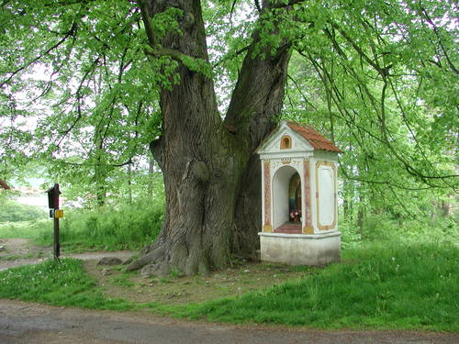
Vlastní zdroj
Obrázek 2: Mapa CHKO Blanský les.
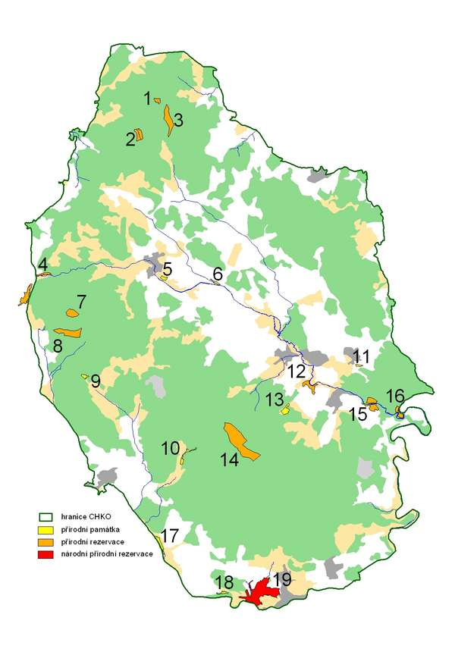
Zdroj: Správa CHKO Blanský les
Obrázek 3: Mapa rozdělení zonace CHKO Blanský les.
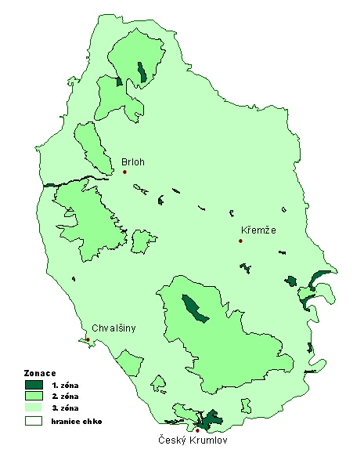
Zdroj: Správa CHKO Blanský les
Obrázek 4: Vyšenské kopce.
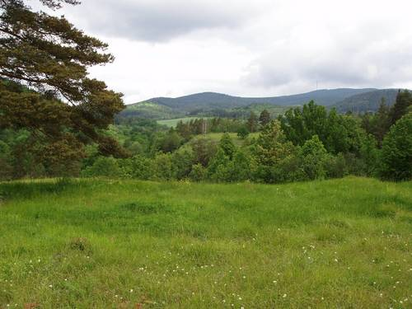
Zdroj: Správa CHKO Blanský les
Obrázek 5: Zřícenina Dívčího Kamene.
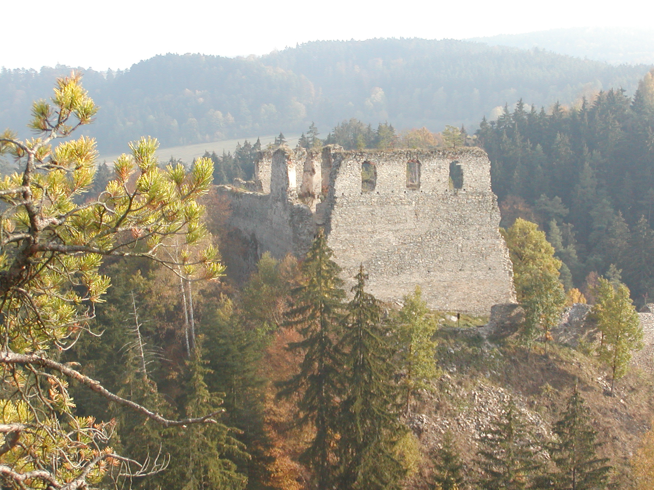
Vlastní zdroj
Obrázek 6: Dlážděná vstupní brána do Třísovského oppida.
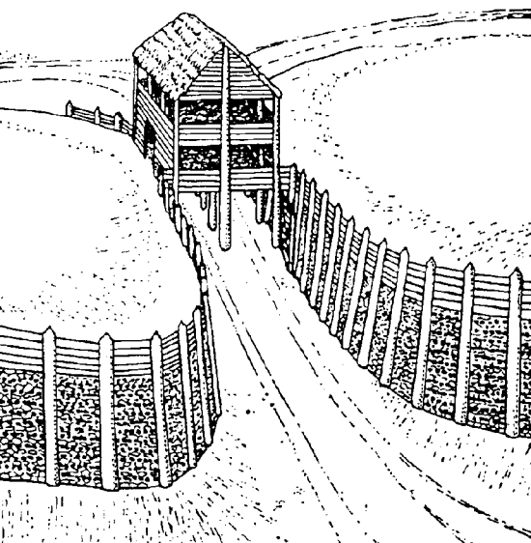
Zdroj: http://www.ckrumlov.cz/cz1250/region/histor/i_keoptr.htm
Obrázek 7: Třísovské oppidum.
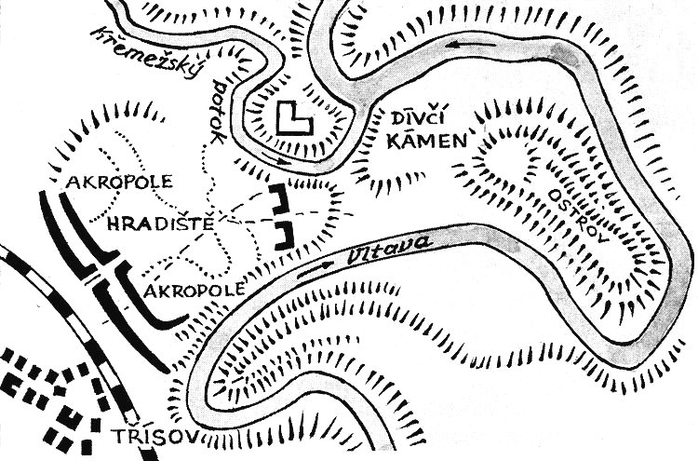
Zdroj: http://www.ckrumlov.cz/cz1250/region/histor/i_keoptr.htm
Obrázek 8: Vrchol hory Kleť.
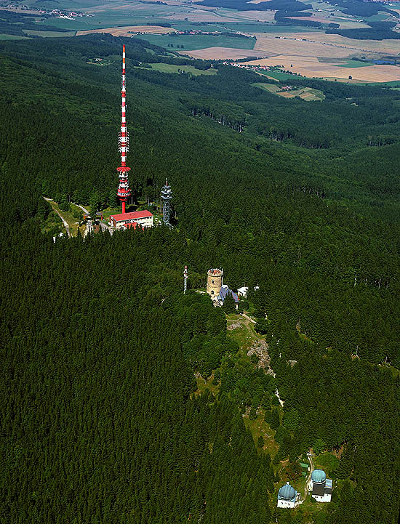
Zdroj:http://www.klet.org
Obrázek 9: Cyklomapa Blanského lesa.
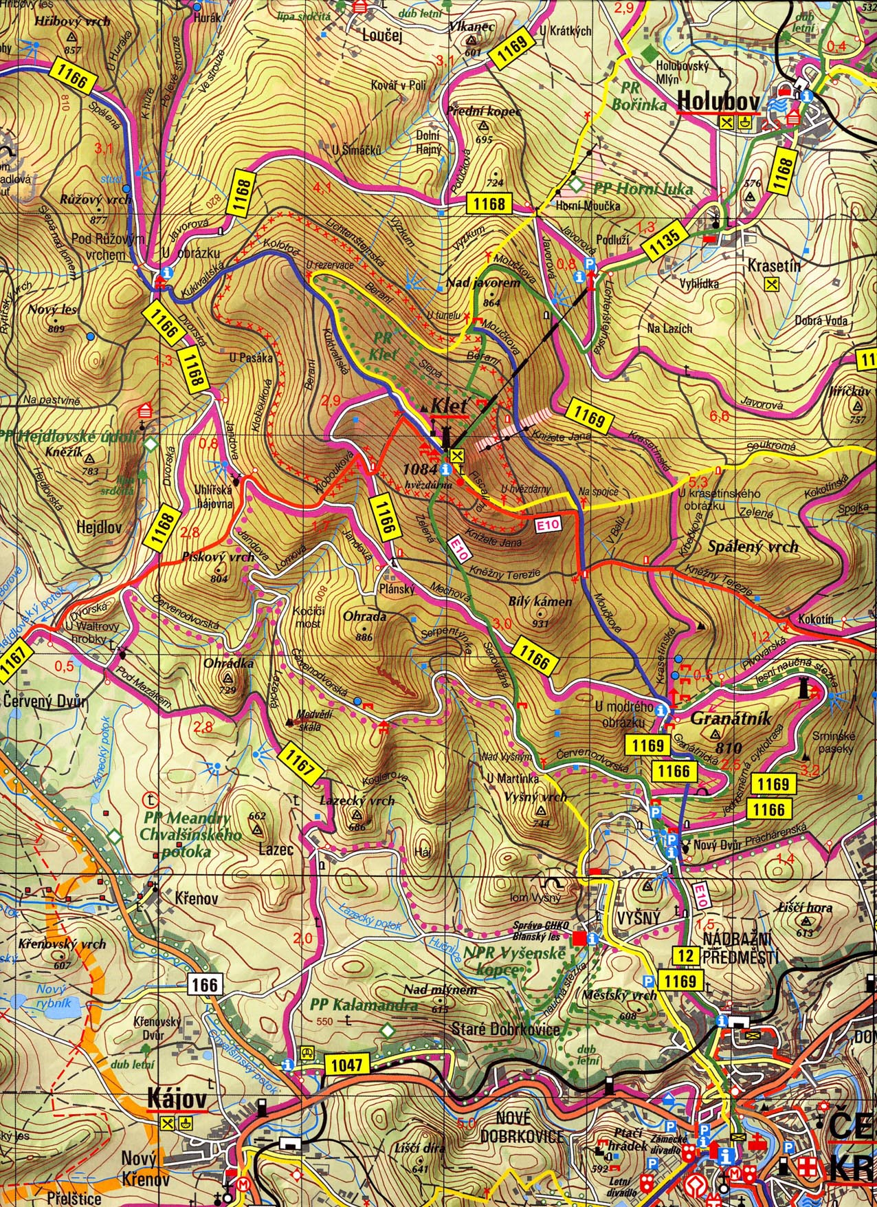
Zdroj: Flašar J. Blanský les – cyklistická mapa
Obrázek 10: Vodáci na břehu řeky.
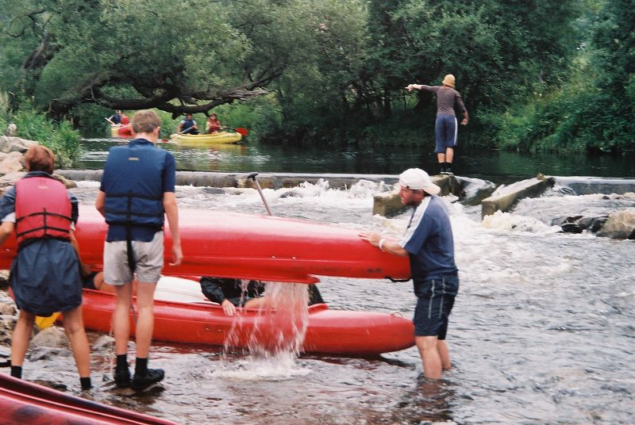

Zdroj: www.povoda.cz
ABSTRAKT
Stehlík, L. Územní ochrana přírody a turismus – modelové území Blanský les: bakalářská práce. České Budějovice : Vysoká škola evropských a regionálních studií, o. p. s., 2007. 63 s. Vedoucí bakalářské práce Markéta Slábová.
Klíčové pojmy: ochrana přírody, turismus, Chráněná krajinná oblast Blanský les, dotazníkové šetření, rozhovory se starosty.
Stejně jako mnoho jiných chráněných území v České republice, i lokalita chráněné krajinné oblasti Blanský les skýtá velké možnosti využití k turismu a rekreaci. Problém může nastat, když se tento rozvoj cestovního ruchu nebude koordinovat v souladu s ochranou přírody a nebude sledován případný negativní dopad na stav přírody dané oblasti. Po stručném úvodu, věnovaném globální ochraně životního prostředí se práce zaměřila na územní ochranu přírody v České republice. V další části měla práce za úkol zmapovat vztah turismu a rekreace vůči ochraně přírody. Poté se práce věnuje Chráněné krajinné oblasti Blanský les. V praktické části bakalářské práce bylo provedeno dotazníkové šetření, které zmapovalo strukturu turistů a návštěvníků přijíždějících do CHKO Blanský les. Dále byli osloveni jednotliví zástupci obcí. Výsledkem šetření je, že v poslední době se počet turistů v CHKO Blanský les zvýšil Navýšení počtu návštěvníků je spojeno s velký rizikem poškozování životního prostředí pro Chráněnou krajinou oblast Blanský les.
ABSTRACT
Stehlík L. Territorial conservation and tourism: Modelling territory Blansky wood: Bachelor work. České Budějovice: Vysoká škola evropských a regionálních studií, o. p. s., 2007. 63 p. Bachelor work supervisor Markéta Slábová.
Key features: Nature Reserve, Tourism, Blansky Forest protected region, tailor-made regional inquiry, Interviews with Mayors.
Equal to many other reserve regions in the Czech Republic, the protected region of Blansky Forest offers many opportunities for tourism and leisure. Problems may appear if tourism is not co-ordinated in accordance with nature conservation and any negative impact on the area is not monitored. After a brief introduction dedicated to global protection of the environment, the dissertation focuses on regional nature reserves in the Czech Republic. The next part of the task was to monitor the relationship between tourism/leisure and the nature reserve. Thereafter the dissertation focuses on the nature reserve of Blansky Forest. In the practical part of the dissertation a questionnaire was introduced, which monitored the composition of tourists and visitors coming to Blansky Forest. Subsequently individual representatives of villages in the area were approached. The result of the inquiry showed that the number of tourists visiting Blansky Forest increased lately. This increase brings a large risk of environmental damage to the nature reserve.

Analýza cestovního ruchu, Samostatné oddělení cestovního ruchu MŽP, srpen/2001
Doc. Ing. V. Malá, CSc, Cestovní ruch,Vysoká škola Ekonomická v Praze, Fakulta mezinárodních vztahů, , 1999
Doc. Ing. V. Malá, CSc, Cestovní ruch,Vysoká škola Ekonomická v Praze, Fakulta mezinárodních vztahů, 1999
Doc. Ing. V. Malá, CSc, Cestovní ruch,Vysoká škola Ekonomická v Praze, Fakulta mezinárodních vztahů, , 1999
Analýza cestovního ruchu, Samostatné oddělení cestovního ruchu MŽP, srpen/2001
Analýza cestovního ruchu, Samostatné oddělení cestovního ruchu MŽP, srpen/2001
Doc. Ing. V. Malá, CSc, Cestovní ruch,Vysoká škola Ekonomická v Praze, Fakulta mezinárodních vztahů, , 1999
Doc. Ing. V. Malá, CSc, Cestovní ruch,Vysoká škola Ekonomická v Praze, Fakulta mezinárodních vztahů, , 1999
Správa CHKO Blanský les, [online], 2006, poslední revize 6.3.2007 [cit. 12.11.2006] Dostupné na http://www.ckrumlov.cz/cz1250/region/soucas/i_chkobl.htm
VYDROVÁ A. a kol. Chráněná území ČR, Chráněná krajinná oblast Blanský les. Agentura ochrany přírody a krajiny ČR a Ekocentrum : Brno - Praha, 2003.
Plán péče pro CHKO Blanský les, Správa CHKO Blanský les, 1996 a schválen Ministerstvem životního prostředí České republiky dne 12. 12. 1997 pro období 1997-2006 pod č.j. OOP/7380/97. Dne 8. 4. 2005 byla jeho platnost pod č.j. 620/1325/05 prodloužena do roku 2011.
http://www.ckrumlov.cz/cz1250/region/soucas/i_chkobl.htm
Správa CHKO Blanský les, [online], 2006, poslední revize 6.3.2007 [cit. 12.11.2006] Dostupné na WWW: <http:// www.blanskyles.ochranaprirody.cz/index.php?cmd=page&id=1446
http://www.ckrumlov.cz/cz1250/region/soucas/i_chkobl.htm
http://www.ckrumlov.cz/cz1250/region/soucas/i_chkobl.htm
http://www.ckrumlov.cz/cz1250/region/histor/i_keoptr.htm
http://www.ckrumlov.cz/cz1250/region/soucas/i_chkobl.htm
http://www.blanskyles.ochranaprirody.cz/index.php?cmd=page&id=222

